# 

Tabla de Contenido

[Mapas 1](#_Toc74846265)

[Tablas 2](#_Toc74846266)

[Gráficos 3](#_Toc74846267)

[1. Componente diagnóstico 4](#_Toc74846268)

[1.1. Características generales del área protegida. 4](#_Toc74846269)

[1.1.1. Análisis predial del área protegida. 5](#_Toc74846270)

[1.1.2. Las áreas protegidas del Sidap, Risaralda en el contexto de los Planes de Ordenación Manejo de Cuencas Hidrográficas. 8](#_Toc74846271)

[1.1.3. Cambio Climático 22](#_Toc74846272)

[1.1.4. Gestión del riesgo de incendios de cobertura vegetal 31](#_Toc74846273)

[1.2. Objetivos de conservación. 35](#_Toc74846274)

[1.3. Valores Objeto de Conservación 35](#_Toc74846275)

[1.4. Biodiversidad 37](#_Toc74846276)

[1.4.1. Análisis de ecosistemas 37](#_Toc74846277)

[1.4.2. Diversidad Biológica y especies con algún grado de amenaza 38](#_Toc74846278)

[1.5. Análisis multitemporal de usos del suelo 46](#_Toc74846279)

[1.6. Contribuciones de las áreas protegidas 47](#_Toc74846280)

[1.6.1. Servicios de aprovisionamiento: 47](#_Toc74846281)

[1.6.2. Calidad del agua superficial - Índice de calidad del agua IFSN: 48](#_Toc74846282)

[1.6.3. Servicios de regulación: 49](#_Toc74846283)

[1.6.4. Servicios culturales. Cultura, recreación y ecoturismo: 49](#_Toc74846284)

[1.7. Inversiones 55](#_Toc74846285)

[1.8. Presiones. 57](#_Toc74846286)

[1.10. Síntesis Diagnóstica. 64](#_Toc74846287)

[1.11. Bibliografía 66](#_Toc74846288)

# Mapas

[Mapa 1. Ubicación del DMI Planes de San Rafael en el departamento de Risaralda 3](#_Toc74469082)

[Mapa 2. Veredas del DMI Planes de San Rafael 4](#_Toc74469083)

[Mapa 3. IA en Áreas Protegidas del río Risaralda 9](#_Toc74469084)

[Mapa 4. IUA caudales mínimos Áreas Protegidas Cuenca del Río Risaralda 10](#_Toc74469085)

[Mapa 5. IRH caudales mínimos Áreas Protegidas cuenca del Río Risaralda 11](#_Toc74469086)

[Mapa 6. IVH caudales mínimos Áreas Protegidas cuenca del Río Risaralda 12](#_Toc74469087)

[Mapa 7. IACAL período seco Áreas Protegidas Cuenca del Río Risaralda 13](#_Toc74469088)

[Mapa 8. IVR Áreas Protegidas Cuenca del Río Risaralda 14](#_Toc74469089)

[Mapa 9. IF Áreas Protegidas Cuenca del Río Risaralda 15](#_Toc74469090)

[Mapa 10. IAC Áreas Protegidas Cuenca del Río Risaralda 16](#_Toc74469091)

[Mapa 11. ICN Áreas Protegidas Cuenca del Río Risaralda 17](#_Toc74469092)

[Mapa 12. Porcentaje de Amenaza por Inundación Áreas Protegidas Cuenca del Río Risaralda 18](#_Toc74469093)

[Mapa 13. Porcentaje de amenaza por incendios Áreas Protegidas Cuenca del Río Risaralda 18](#_Toc74469094)

[Mapa 14. Porcentaje de amenaza por Movimientos en masa Áreas Protegidas Cuenca del Río Risaralda 19](#_Toc74469095)

[Mapa 15. Vulnerabilidad socioeconómica y ambiental a incendios de cobertura vegetal en el DMI Planes de San Rafael 32](#_Toc74469096)

[Mapa 16. Usos del suelo para el DMI Planes de San Rafael años 2011 y 2016 45](#_Toc74469097)

# Tablas

[Tabla 1. Veredas y población del DMI Planes de San Rafael 5](#_Toc74469138)

[Tabla 2. IA en Áreas Protegidas Cuenca del Río Risaralda 9](#_Toc74469139)

[Tabla 3. IUA caudales mínimos Áreas Protegidas Cuenca del Río Risaralda 10](#_Toc74469140)

[Tabla 4. IRH caudales mínimos Áreas protegidas cuenca del Río Risaralda 11](#_Toc74469141)

[Tabla 5. IVH caudales mínimos Áreas Protegidas Cuenca del Río Risaralda 12](#_Toc74469142)

[Tabla 6. IACAL período seco Áreas Protegidas Cuenca del Río Risaralda 13](#_Toc74469143)

[Tabla 7. IVR Áreas Protegidas Cuenca del Río Risaralda 14](#_Toc74469144)

[Tabla 8. IF Áreas Protegidas cuenca del Río Risaralda 15](#_Toc74469145)

[Tabla 9. IAC Áreas Protegidas Cuenca del Río Risaralda 16](#_Toc74469146)

[Tabla 10. ICN Áreas Protegidas Cuenca del Río Risaralda 17](#_Toc74469147)

[Tabla 11. Porcentaje de Amenaza por Inundación Áreas Protegidas cuenca del Río Risaralda 18](#_Toc74469148)

[Tabla 12. Porcentaje de amenaza por Movimientos en Masa Áreas Protegidas Cuenca del Río Risaralda 20](#_Toc74469149)

[Tabla 13. Conflicto de uso del suelo tendencial (2036) Áreas Protegidas Cuenca del Río Risaralda 21](#_Toc74469150)

[Tabla 14. Datos de precipitación Estación Los Naranjos período 2006 - 2018 22](#_Toc74469151)

[Tabla 15. Eventos más frecuentes entre 1986 y 2016 relacionados con fenómenos de La Niña y El Niño municipio de Santuario, Risaralda 23](#_Toc74469152)

[Tabla 16. Principales riesgos estimados relacionados con Variabilidad Climática (VC) y Cambio Climático (CC) para el DMI Planes de San Rafael 29](#_Toc74469153)

[Tabla 17. Conceptos básicos relacionados con incendios de cobertura vegetal 31](#_Toc74469154)

[Tabla 18. Inventario de herramientas para la atención de incendios de cobertura vegetal 34](#_Toc74469155)

[Tabla 19. Ecosistemas del DMI Planes de San Rafael para el año 2015 37](#_Toc74469156)

[Tabla 20. Cincuenta (50) especies utilizadas en procesos de recuperación de coberturas en predios CARDER 42](#_Toc74469157)

[Tabla 21. Treinta (30) especies más representativas de regeneración bajo coberturas de plantaciones forestales en las áreas protegidas del SIDAP Risaralda 44](#_Toc74469158)

[Tabla 22. Usos del suelo en el DMI Planes de San Rafael 45](#_Toc74469159)

[Tabla 23. Acueductos y número de suscriptores que se benefician del recurso hídrica del DMI Planes de San Rafael 47](#_Toc74469160)

[Tabla 24. Patrimonio Cultural en Casa de La Cultura o Museos en Risaralda 51](#_Toc74469161)

[Tabla 25. Infraestructura turística existente en el DMI Planes de San Rafael 53](#_Toc74469162)

[Tabla 26. Recursos turísticos del DMI Planes de San Rafael 54](#_Toc74469163)

[Tabla 27. Inversiones de Entidades diferentes a la CARDER y desde otros programas de conservación de CARDER 55](#_Toc74469164)

[Tabla 28. Caracterización y fuente de las presiones identificadas en el DMI Planes de San Rafael 57](#_Toc74469165)

# Gráficos

[Grafico 1. Número de hectáreas y predios por tipo de zona en la zonificación del DMI Planes de San Rafael 6](#_Toc74469166)

[Grafico 2. Tamaño de los predios por rango en hectáreas DMI Planes de San Rafael 6](#_Toc74469167)

[Grafico 3. Tamaño de los predios por rango de hectáreas en relación con la Unidad Agrícola Familiar, UAF en el DMI Planes de San Rafael 7](#_Toc74469168)

[Grafico 4. Rangos en porcentaje y hectáreas de los predios al interior del DMI Planes de San Rafael 7](#_Toc74469169)

[Grafico 5. Riqueza de especies de aves por familia en el DMI Planes de San Rafael 38](#_Toc74469170)

[Grafico 6. Riqueza de especies de plantas por familia para el DMI Planes de San Rafael 44](#_Toc74469171)

[Grafico 7. Índice de Calidad del Agua IFSN para el río San Rafael, período 2010 - 2018 47](#_Toc74469172)

[Grafico 8. Implementación de recursos CARDER a través del Plan Operativo Anual 55](#_Toc74469173)

[Grafico 9. Presiones identificadas en el DMI Planes de San Rafael 56](#_Toc74469174)

[Grafico 10. Resultados del Índice de Efectividad del Manejo del ´DMI Planes de San Rafael 58](#_Toc74469175)

[Grafico 11. Resultados del avance en la efectividad del manejo del DMI Planes de San Rafael por Eje Temático 58](#_Toc74469176)

[Grafico 12. Resultados del Eje Temático Logros 59](#_Toc74469177)

[Grafico 13. Resultados del Eje Temático: Contexto 60](#_Toc74469178)

[Grafico 14. Resultados del Eje Temático Planeación, Seguimiento y Evaluación 61](#_Toc74469179)

[Grafico 15. Resultados del Eje Temático: Gestión de los recursos físicos, financieros y humanos 62](#_Toc74469180)

[Grafico 16. Resultados del Eje Temático: Gobernanza 62](#_Toc74469181)

[Grafico 17. Resultados del Eje Temático: Sistemas Productivos Sostenibles 63](#_Toc74469182)

# 1. Componente diagnóstico

## 1.1. Características generales del área protegida.

El Distrito de Manejo Integrado Planes de San Rafael se encuentra ubicado en la vertiente oriental de la cordillera Occidental, en el municipio de Santuario, Risaralda, (Mapa 1). Éste tiene una extensión total de 510 hectáreas y se ubica en un rango altitudinal de 2000 – 2500 m.s.n.m. en la zona de amortiguación del Parque Nacional Natural Tatamá. El acceso principal se realiza por vía terciaria, a una distancia de 10 kilómetros desde la cabecera municipal de Santuario.

Esta fue identificada como un área importante para la conservación del recurso hídrico, debido a que en la zona se encuentra la bocatoma que abastece el acueducto municipal de Santuario, siendo sus principales fuentes hídricas el río San Rafael con afluentes como la quebrada La Cristalina, la quebrada Papayal y Santa Elena.

Mapa N° 1. Localización del Distrito de Manejo Integrado Planes de San Rafael.

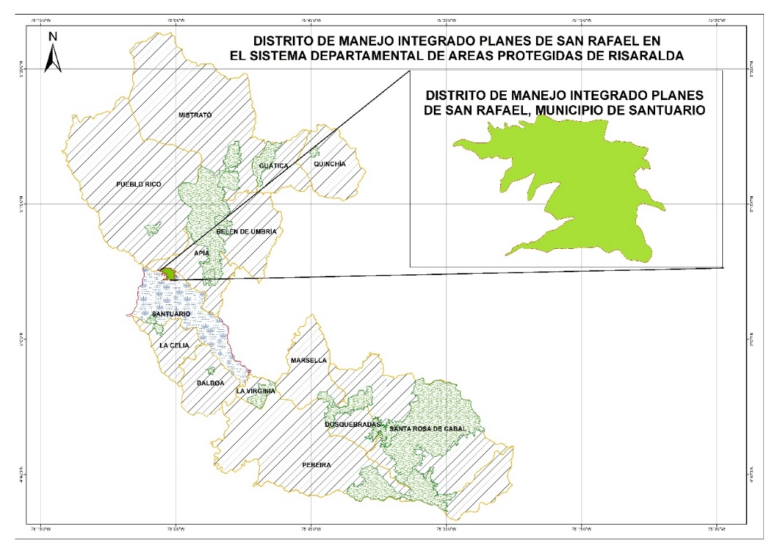

Mapa 1. Ubicación del DMI Planes de San Rafael en el departamento de Risaralda

Esta fue declarada Parque Municipal Natural en 1995 por el honorable Concejo Municipal de Santuario y fue recategorizado como Distrito de Manejo Integrado Planes de San Rafael en el 2011, durante el proceso de aplicación del Decreto 2372 de 2010 del MAVDT, por medio del cual se unificaron las categorías para áreas protegidas del nivel regional. Según la definición del decreto este es un “espacio geográfico, en el que los paisajes y ecosistemas mantienen su composición y función, aunque su estructura haya sido modificada y cuyos valores naturales y culturales asociados se ponen al alcance de la población humana para destinarlos a su uso sostenible, preservación, restauración, conocimiento y disfrute”.

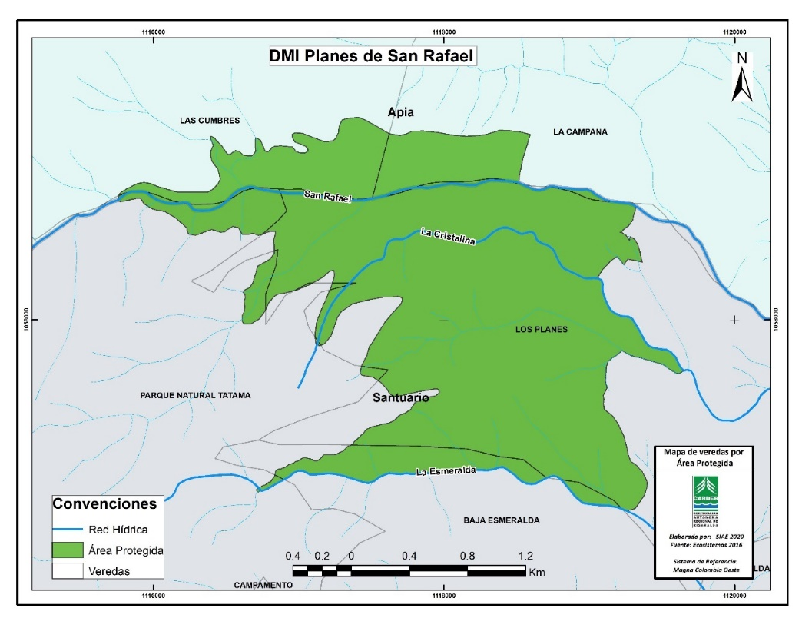

Mapa 2. Veredas del DMI Planes de San Rafael

**Población.**

| **Municipio** | **Veredas** | **Área Total (ha)** | **Área interior del Parque (ha)** | **Población** |
| --- | --- | --- | --- | --- |
| Apía | Las Cumbres | 965,6 | 47,5 | 12 |
| La Alta Campana | 1236,0 | 35,6 | 149 |
| Santuario | Baja Esmeralda | 357,4 | 30,3 | 109 |
| San Rafael Los Planes | 697,7 | 369,0 | 167 |

Tabla 1. Veredas y población del DMI Planes de San Rafael

**Fuente**: Presidentes Juntas de Acción Comunal, Municipio de Santuario, Risaralda, 2021

### 1.1.1. Análisis predial del área protegida.

El análisis predial incluye los siguientes aspectos: Número de predios su tamaño, distribución con relación a la zonificación del área protegida (preservación, restauración, uso sostenible y uso público). Con relación a la Unidad Agrícola Familiar, para los municipios de Apia y Santuario se encuentra ubicada en la zona relativamente homogénea No 2 junto con el municipio de Mistrató, según la potencialidad productiva: agrícola de 6 a 10 ha y mixta o ganadera de 10 a 20 ha[[1]](#footnote-1); tamaño de cada una de las zonas del ordenamiento territorial y número de predios incluida en ella, finalmente se evalúa (extensión y porcentaje) los predios que se encuentran sobre los linderos del área protegida. Con sus resultados se aportan elementos para la gestión de esta, sobre todo en el tema del componente de ordenamiento y los usos y actividades permitidas. La información base fue suministrada por el Sistema de Información Ambiental y Estadístico de la CARDER, SIAE.

Grafico 1. Número de hectáreas y predios por tipo de zona en la zonificación del DMI Planes de San Rafael

Las zonas de preservación y restauración son las que ocupan la mayor parte del área protegida con más de 470 ha y 64 predios. En tercer lugar, se encuentra la zona de uso sostenible para el desarrollo que en esta área protegida son principalmente cultivos de mora, tomate de árbol y otros bajo invernadero.

Grafico 2. Tamaño de los predios por rango en hectáreas DMI Planes de San Rafael

Como sucede con casi todas las áreas protegidas del Sistema Departamental de Áreas Protegidas, en el DMI Planes de San Rafael la mayoría de los predios se encuentran en un rango de 0 a 10 hectáreas.

Grafico 3. Tamaño de los predios por rango de hectáreas en relación con la Unidad Agrícola Familiar, UAF en el DMI Planes de San Rafael

Del total de los predios se detalla el rango de 0 a 10 ha. La mayoría de estos se encuentran entre las 0 y 4 ha (23 predios), para lo cual el valor de referencia de la Unidad Agrícola Familiar es de 6 a 10 ha.

Grafico 4. Rangos en porcentaje y hectáreas de los predios al interior del DMI Planes de San Rafael

El análisis para conocer el rango en porcentaje del área que cada predio tiene al interior del área protegidas es de interés para la gestión, sobre todo por el tema de las implicaciones del registro ante la respectiva Oficina de Instrumentos Públicos y por el tipo de usos y actividades que son autorizados. En el caso del DMI Planes de San Rafael los valores más representativos están en los rangos porcentuales de superficie de los predios al interior del área protegida: 0 – 10 % del área, porcentaje correspondiente a 20 predios y 90 – 100% (13 predios) es decir el rango más bajo y alto. En el primer caso el enfoque podría ser concertar con los propietarios los usos y actividades en la parte del predio que está al interior del área protegida y en el segundo el enfoque estaría más hacia promover y garantizar su participación en la gestión del área protegida.

Con relación al tamaño de los predios que se encuentran al interior o parcialmente en el área protegida, se tiene que, de los 44 predios totales, 27 comprenden entre 0 y 10 ha del total de su área dentro del DMI Planes de San Rafael, 8 predios tienen del total de su área entre 20 y 30 ha y un predio tiene entre 70 y 80 ha de su área al interior del Parque.

Los 44 predios que se encuentran en el área protegida tienen área parcialmente dentro del DMI Planes de San Rafael, un total de 13 predios tienen entre 90 y 99.8% de su área al interior del DMI, no alcanzan a tener el 100%.

### 1.1.2. Las áreas protegidas del Sidap, Risaralda en el contexto de los Planes de Ordenación Manejo de Cuencas Hidrográficas.

En la actualidad en jurisdicción de CARDER existen seis cuencas (Subzona Hidrográfica –SZH- o Nivel Subsiguiente -NSS- de acuerdo a la Sectorización Hidrográfica del IDEAM) sujetas de elaboración de Planes de Ordenación y Manejo de Cuenca Hidrográfica – POMCAS-, las cuales se muestran en la siguiente tabla junto con las áreas protegidas que pertenecen a cada una de ellas y sus respectivos porcentajes.

|  |  |  |  |
| --- | --- | --- | --- |
| **POMCA** | **Estado del POMCA** | **Áreas Protegidas presentes** | **Porcentaje del área protegida en la cuenca (%)** |
| 1. Río Otún -NSS | Adoptado mediante Resolución 1560 del 11 de diciembre de 2017 | PRN Ucumari | 100 |
| DCS La Marcada | 57.4 |
| DCS Alto del Nudo | 47.1 |
| DCS Campoalegre | 21.4 |
| 1. Río La Vieja -SZH | Adoptado mediante Resolución 1053 del 12 de septiembre de 2018 | DCS Barbas Bremen | 100 |
| 1. Río Risaralda -SZH | Adoptado mediante Resolución 1678 del 20 de diciembre de 2017 | DMI Agualinda | 100 |
| DMI Planes de San Rafael | 100 |
| PRN Santa Emilia | 100 |
| DMI Arrayanal | 100 |
| DMI Cristalina La Mesa | 100 |
| DMI Cuchilla del San Juan | 77.7 |
| PRN Verdúm | 45.5 |
| AR Alto del Rey | 38.6 |
| 1. Río Campoalegre y otros directos al Cauca -NSS | En proceso de actualización de acuerdo a Resolución 4003 del 2015 | DCS Campoalegre | 78.6 |
| DCS Alto del Nudo | 52.9 |
| DCS La Marcada | 42.6 |
| RFP La Nona | 100 |
| 1. Ríos Opirama, Supia y otros directos al Cauca NSS | Sin POMCA (se iniciará en el 2021) | AR Cerro Gobia | 100 |
| DMI Guasimo | 100 |
| 1. Ríos Pescador, Rut, Chanco, Catarina y Cañaveral – SZH | Sin POMCA | AR Alto del Rey | 61.4 |
| PRN Verdum | 54.5 |
| 1. Río San Juan Alto - SZH | Sin POMCA | PRN Río Negro | 100 |
| DMI Cuchilla del San Juan | 22.3 |

Como un insumo para el contexto regional y para el análisis del diagnóstico se analizan los indicadores de la Síntesis Ambiental de la fase de Diagnóstico del POMCA del río Risaralda y de los escenarios tendenciales de la Fase de Prospectiva y Zonificación, para cada una de las áreas protegidas ubicadas en esta cuenca.

#### Índice de Aridez (IA)

El objetivo de este índice es estimar la suficiencia o insuficiencia de precipitación para el sostenimiento de los ecosistemas. Se describe como una característica cualitativa del clima, que permite medir el grado de suficiencia o insuficiencia de la precipitación para el sostenimiento de los ecosistemas de una región. Identifica áreas deficitarias o de excedentes de agua, calculadas a partir del balance hídrico superficial (Ministerio de Ambiente y Desarrollo Sostenible, 2014).

|  |  |  |  |  |  |
| --- | --- | --- | --- | --- | --- |
| **Área Protegida** | **Altos excedentes de agua** | **Excedentes de agua** | **Moderado** | **Moderado y deficitario de agua** | **Moderado y excedente de agua** |
| Agua Linda | 0,0% | 0,0% | 84,5% | 15,5% | 0,0% |
| Alto del Rey | 0,0% | 0,0% | 70,9% | 29,1% | 0,0% |
| Arrayanal | 0,0% | 0,0% | 58,0% | 42,0% | 0,0% |
| Cristalina-La Mesa | 0,0% | 0,0% | 97,7% | 0,7% | 1,6% |
| Cuchilla San Juan | 0,0% | 0,0% | 84,5% | 10,3% | 5,2% |
| Planes de San Rafael | 0,0% | 0,0% | 94,0% | 0,0% | 6,0% |
| Santa Emilia | 0,0% | 0,0% | 79,0% | 4,7% | 16,3% |
| Verdum | 0,0% | 0,0% | 85,1% | 0,0% | 14,9% |

Tabla 2. IA en Áreas Protegidas Cuenca del Río Risaralda

Como se observa en la tabla 1 la mayoría de áreas protegidas de la cuenca del Rio Risaralda se encuentran en una categoría de Indicé de Aridez Moderado, sin embargo para Agua Linda, Alto del Rey y Arrayanal se presentan porcentajes menores en la categoría de moderado y deficitario de agua. Se destacan Santa Emilia y Verdum con un pequeño porcentaje en la categoría de moderado y excedente de agua.

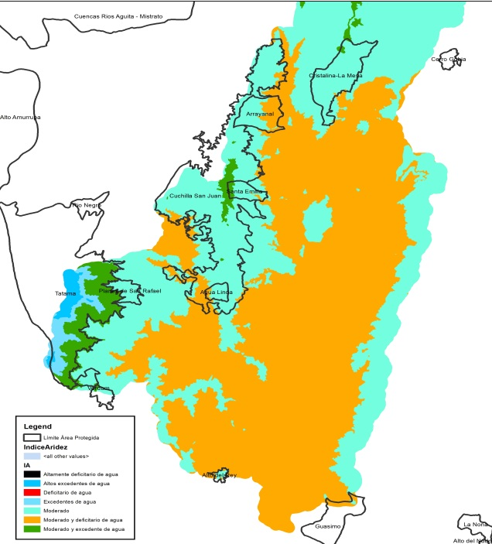

Mapa 3. IA en Áreas Protegidas del río Risaralda

#### Índice de Uso de Agua (IUA)

El objetivo de este índice es estimar la relación porcentual entre la demanda de agua con respecto a la oferta hídrica disponible. Corresponde a la cantidad de agua utilizada por los diferentes sectores usuarios, en un periodo de tiempo t (anual, mensual) y en una unidad espacial de referencia j (área, zona, subzona, etc.) en relación con la oferta hídrica superficial disponible para las mismas unidades de tiempo y espacio. (Ministerio de Ambiente y Desarrollo Sostenible, 2014).

|  |  |  |  |  |
| --- | --- | --- | --- | --- |
| **Área Protegida** | **Alto = La presión de la demanda es alta con respecto a la oferta disponible.** | **Moderado = La presión de la demanda es moderada con respecto a la oferta disponible** | **Bajo = La presión de la demanda es baja con respecto a la oferta disponible** | **Muy bajo = La presión de la demanda no es significativa con respecto a la oferta disponible** |
| Agua Linda | 0,0% | 0,0% | 100% | 0,0% |
| Alto del Rey | 0,0% | 0,0% | 100% | 0,0% |
| Arrayanal | 0,0% | 0,0% | 0,0% | 100% |
| Cristalina-La Mesa | 0,0% | 0,0% | 93.72% | 6.28% |
| Cuchilla San Juan | 0,0% | 0,0% | 79.24% | 20.76% |
| Planes de San Rafael | 0,0% | 0,0% | 100% | 0,0% |
| Santa Emilia | 0,0% | 0,0% | 100% | 0,0% |
| Verdum | 0,0% | 0,0% | 100% | 0,0% |

Tabla 3. IUA caudales mínimos Áreas Protegidas Cuenca del Río Risaralda

En términos generales la Tabla 2 muestra un comportamiento positivo con respecto a la relación entre la demanda del recurso hídrico y la oferta disponible para todas las área protegidas de la cuenca del Río Risaralda, esta situación confirma la coherencia de los objetivos de conservación por la cual fueron creadas éstas áreas y debe tomarse como referente en su actualización.

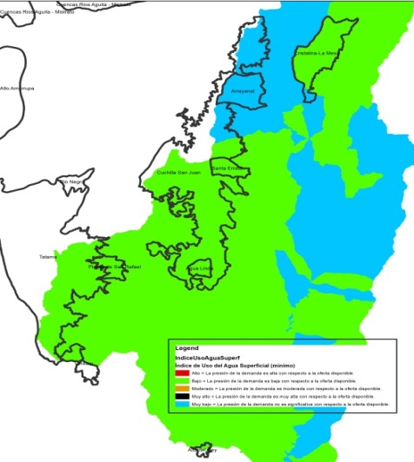

Mapa 4. IUA caudales mínimos Áreas Protegidas Cuenca del Río Risaralda

#### Índice de Retención Hídrica (IRH)

El objetivo de este índice es estimar la capacidad de la subzona de mantener los regímenes de caudales. Mide la capacidad de retención de humedad de las cuencas con base en la distribución de las series de frecuencias acumuladas de los caudales diarios. Este índice se mueve en el rango entre 0 y 1, siendo los valores más bajos los que se interpretan como de menor regulación. (Ministerio de Ambiente y Desarrollo Sostenible, 2014)

|  |  |  |
| --- | --- | --- |
| **Área Protegida** | **Baja retención y regulación de humedad** | **Media retención y regulación de humedad media** |
| Agua Linda | 0,00% | 100,00% |
| Alto del Rey | 0,00% | 100,00% |
| Arrayanal | 79,14% | 20,86% |
| Cristalina-La Mesa | 1,30% | 98,70% |
| Cuchilla San Juan | 29,19% | 70,81% |
| Planes de San Rafael | 0,00% | 100,00% |
| Santa Emilia | 0,00% | 100,00% |
| Tatama | 0,00% | 100,00% |
| Verdum | 0,00% | 100,00% |

Tabla 4. IRH caudales mínimos Áreas protegidas cuenca del Río Risaralda

La tabla 3 muestra que exceptuando Arrayanal, el resto de las áreas protegidas se clasifican con un índice clasificado como de media retención y regulación de humedad media lo cual hace que las áreas se consideren con un IRH moderado.

**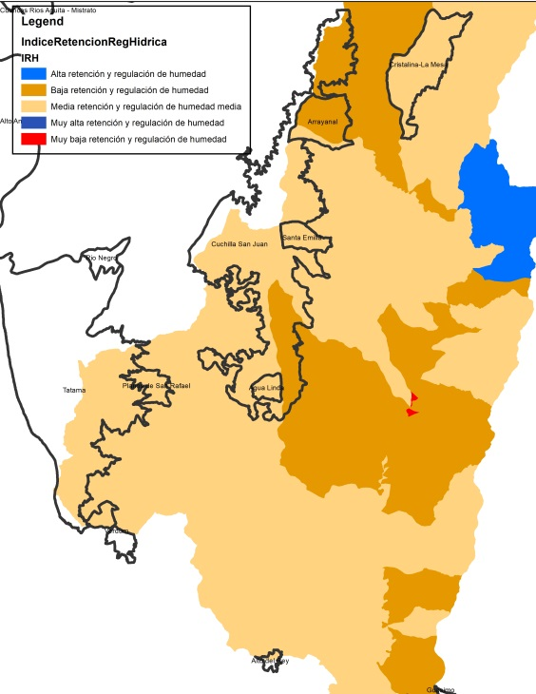**

Mapa 5. IRH caudales mínimos Áreas Protegidas cuenca del Río Risaralda

#### Índice de Vulnerabilidad por Desabastecimiento Hídrico (IVH)

El objetivo de este índice es determinar la fragilidad de mantener la oferta de agua para abastecimiento. Establece el grado de fragilidad del sistema hídrico para mantener la oferta para el abastecimiento de agua, que ante amenazas –como periodos largos de estiaje o eventos como el Fenómeno Cálido del Pacífico (El Niño) – podría generar riesgos de desabastecimiento. (Ministerio de Ambiente y Desarrollo Sostenible, 2014)

|  |  |  |  |
| --- | --- | --- | --- |
| **Área Protegida** | **Alto** | **Bajo** | **Muy alto** |
| Agua Linda |  |  | 100,00% |
| Alto del Rey |  |  | 100,00% |
| Arrayanal | 79,14% | 20,86% |  |
| Cristalina-La Mesa | 6,28% | 0,00% | 93,72% |
| Cuchilla San Juan | 14,40% | 7,87% | 77,73% |
| Planes de San Rafael |  |  | 100,00% |
| Santa Emilia |  |  | 100,00% |
| Tatama |  |  | 100,00% |
| Verdum |  |  | 100,00% |

Tabla 5. IVH caudales mínimos Áreas Protegidas Cuenca del Río Risaralda

Se muestra que todas las áreas protegidas presentan un Índice de Vulnerabilidad por Desabastecimiento Hídrico clasificado principalmente como alto y muy alto, debe tenerse presente que este índice se relaciona con el fenómeno de variabilidad climática como La Niña y debe ser de manera predictiva para la planificación de las áreas a largo plazo.

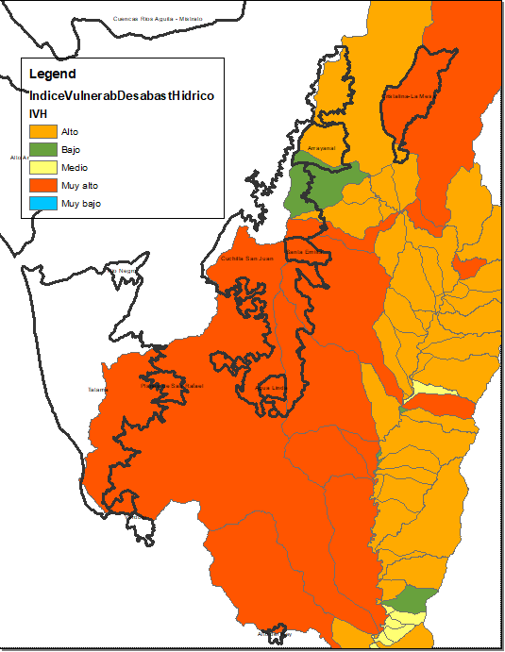

Mapa 6. IVH caudales mínimos Áreas Protegidas cuenca del Río Risaralda

#### Índice de Alteración Calidad del Agua IACAL

El objetivo de este índice es estimar la afectación al cuerpo de agua por las presiones de actividades socioeconómicas. Refleja la contribución/alteración potencial de la calidad del agua por presión de la actividad socioeconómica, a escala de subzonas hidrográficas y subcuencas, pues se calcula en función de la presión ambiental, entendida como la contribución potencial de cada agente social o actividad humana (población, industria, agricultura, minería) a las alteraciones del medio ambiente por consumo de recursos naturales, generación de residuos (emisión o vertimiento) y transformación del medio físico, limitaciones para determinados usos en función de variables seleccionadas, mediante ponderaciones y agregación de variables físicas, químicas y biológicas. (Ministerio de Ambiente y Desarrollo Sostenible, 2014).

|  |  |  |  |
| --- | --- | --- | --- |
| **Área Protegida** | **Alta** | **Baja** | **Muy Alta** |
| Agua Linda |  |  | 100,00% |
| Alto del Rey |  |  | 100,00% |
| Arrayanal | 79,14% |  | 20,86% |
| Cristalina-La Mesa | 1,30% |  | 98,70% |
| Cuchilla San Juan | 12,89% |  | 87,11% |
| Planes de San Rafael |  |  | 100,00% |
| Santa Emilia |  |  | 100,00% |
| Verdum |  |  | 100,00% |

Tabla 6. IACAL período seco Áreas Protegidas Cuenca del Río Risaralda

Este índice muestra como las áreas protegidas se encuentran en condición de muy alta y alta para el caso de Arrayanal, este análisis se hace para el periodo seco y debe interpretarse como una presión que las actividades socioeconómicas pueden hacer de manera potencial sobre la calidad del recurso hídrico.

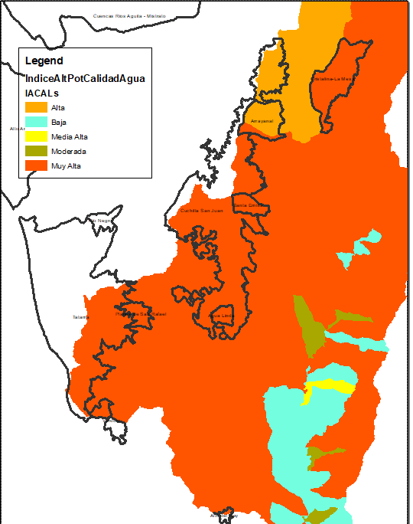

Mapa 7. IACAL período seco Áreas Protegidas Cuenca del Río Risaralda

**1.6 Indicador de Vegetación remanente IVR**

El objetivo de este indicador en cuantificar el porcentaje de vegetación remanente por tipo de cobertura vegetal a través del análisis multitemporal, con énfasis en las coberturas naturales. Expresa la cobertura de vegetación natural de un área como porcentaje total de la misma; dicho indicador se estima para cada una de las coberturas de la zona en estudio. (Ministerio de Ambiente y Desarrollo Sostenible, 2014)

|  |  |  |  |  |  |
| --- | --- | --- | --- | --- | --- |
| **Área Protegida** | **0** | **(CT) Completamente transformado.** | **(MT) Muy transformado. Sostenibilidad baja.** | **(NT) No transformado o escasamente transformado. Sostenibilidad alta** | **(PT) Parcialmente transformado. Al menos el 70% de la vegetación primaria permanece sin alterar. Sostenibilidad media.** |
| Agua Linda | 17,01% |  | 8,02% | 66,35% | 8,63% |
| Alto del Rey | 43,11% | 1,38% | 22,29% | 33,22% |  |
| Arrayanal | 28,67% |  | 2,11% | 45,12% | 24,11% |
| Cristalina-La Mesa | 14,91% |  | 0,34% | 70,49% | 14,25% |
| Cuchilla San Juan | 8,34% | 0,03% | 0,64% | 87,40% | 3,60% |
| Planes de San Rafael | 28,48% |  | 9,48% | 55,08% | 6,97% |
| Santa Emilia | 3,10% |  | 0,00% | 96,86% | 0,04% |
| Verdum | 0,00% |  |  |  |  |

Tabla 7. IVR Áreas Protegidas Cuenca del Río Risaralda

La tabla 7 muestra que la clasificación de este indicador está altamente relacionado con la categoría de manejo, donde el Área de Recreación Alto del Rey presenta un nivel de muy transformado, mientras que los DMI y los PRNN se clasifican como no transformado o escasamente transformado, es decir con una sostenibilidad alta.

**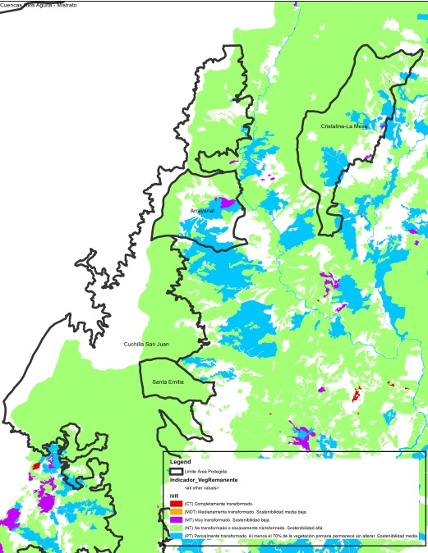**

Mapa 8. IVR Áreas Protegidas Cuenca del Río Risaralda

#### Índice de fragmentación IF

El objetivo de este índice es cuantificar el grado o tipo de fragmentación de los diferentes tipos de cobertura natural de la tierra. La fragmentación se entiende como la división de un hábitat originalmente continuo en relictos remanentes inmersos en una matriz transformada (Sanders et ál., 1991). Con el fin de conocer el índice de fragmentación se aplicará la metodología de Steenmans y Pinborg (2000) que tiene en cuenta el número de bloques de vegetación y su grado de conectividad. (Ministerio de Ambiente y Desarrollo Sostenible, 2014).

|  |  |  |  |  |  |
| --- | --- | --- | --- | --- | --- |
| **Área Protegida** | **0** | **Extrema (Entre 10 y 100)** | **Fuerte (Entre 1 y 10)** | **Moderada (Entre 0.1 y 1)** | **Poca (Entre 0.01 y 0.1)** |
| Agua Linda |  | 19,12% | 16,82% | 64,06% |  |
| Alto del Rey |  | 100,00% |  |  |  |
| Arrayanal |  | 25,25% | 17,43% | 57,31% |  |
| Cristalina-La Mesa |  | 60,68% | 9,89% | 29,43% |  |
| Cuchilla San Juan | 0,64% | 10,42% | 8,54% | 70,22% | 10,18% |
| Planes de San Rafael |  |  | 99,82% | 0,18% |  |
| Santa Emilia |  | 2,01% |  | 97,99% |  |
| Verdum |  | 1,53% |  |  | 98,47% |

Tabla 8. IF Áreas Protegidas cuenca del Río Risaralda

La tabla 8 muestra que el mayor porcentaje de las áreas protegidas se encuentran en una categoría de moderado, excepto para el Alto del Rey y la Cristalina La Mesa que se presentan como extrema. También se destaca Planes de San Rafael clasificado en un nivel fuerte. Estas condiciones deben ser consideradas para estrategias de conectividad ecosistémica que baje los niveles de este índice.

**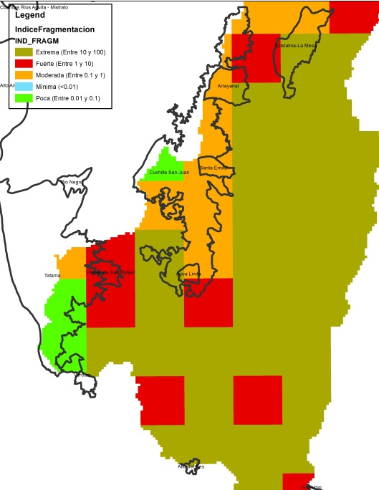**

Mapa 9. IF Áreas Protegidas Cuenca del Río Risaralda

#### Índice de Ambiente Crítico IAC

El objetivo de este índice es identificar los tipos de cobertura natural con alta presión demográfica. Combina los indicadores de vegetación remanente (IVR) y el índice de presión demográfica (IPD), de donde resulta un índice de estado-presión que señala a la vez grado de transformación y presión poblacional. Para calificar las áreas se adopta la matriz utilizada por Márquez (2000) con modificación. (Ministerio de Ambiente y Desarrollo Sostenible, 2014)

|  |  |  |  |  |  |  |
| --- | --- | --- | --- | --- | --- | --- |
| **Area Protegida** | **0** | **Crítico** | **En peligro** | **Muy crítico** | **Relativamente estable** | **Vulnerable** |
| Agua Linda | 17,0% | 8,0% | 0,0% | 0,0% | 0,0% | 75,0% |
| Alto del Rey | 43,1% | 0,0% | 23,7% | 0,0% | 33,2% | 0,0% |
| Arrayanal | 28,7% | 2,1% | 0,0% | 0,0% | 0,0% | 69,2% |
| Cristalina-La Mesa | 14,9% | 0,0% | 0,3% | 0,0% | 83,3% | 1,4% |
| Cuchilla San Juan | 8,3% | 0,6% | 0,0% | 0,0% | 18,6% | 72,4% |
| Planes de San Rafael | 28,5% | 9,5% | 0,0% | 0,0% | 0,0% | 62,0% |
| Santa Emilia | 3,1% | 0,0% | 0,0% | 0,0% | 96,8% | 0,1% |
| Verdum | 0,0% | 0,0% | 0,0% | 0,0% | 0,0% | 100,0% |

Tabla 9. IAC Áreas Protegidas Cuenca del Río Risaralda

De acuerdo a la tabla 8 muestra que exceptuando el Alto del Rey y Arrayanal se encuentran en la categoría de Vulnerables, es decir que tiene un grado de conservación aceptable y/o amenazas moderadas y que es sostenible en el mediano plazo con medidas de protección.

**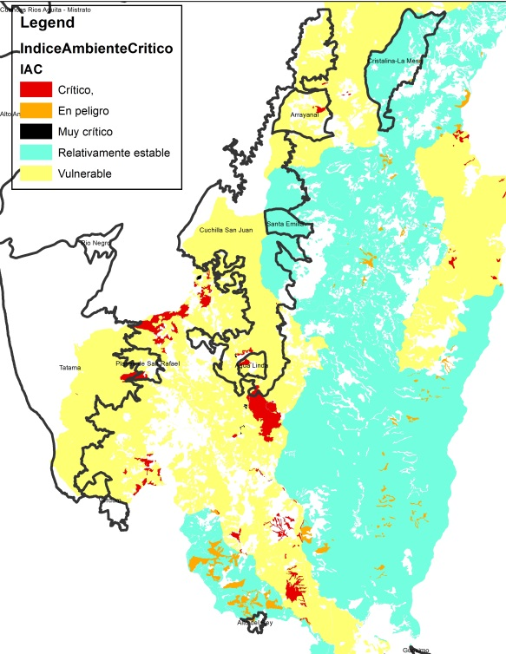**

Mapa 10. IAC Áreas Protegidas Cuenca del Río Risaralda

#### Índice del Estado Actual de las Coberturas Naturales ICN

El objetivo de este índice es mostrar de manera consolidada los resultados de las calificaciones relacionadas con el estado actual por tipo de cobertura natural a través de los indicadores de vegetación remanente, tasa de cambio de la cobertura, índice de fragmentación e índice de ambiente crítico. Cuantifica el estado actual por tipo de coberturas naturales de la tierra. (Ministerio de Ambiente y Desarrollo Sostenible, 2014).

|  |  |  |  |  |  |
| --- | --- | --- | --- | --- | --- |
| **Área Protegida** | **0**  **Completamente transformado** | **Entre 1 y 20**  **Altamente transformado** | **Entre 21 y 40**  **Transformado** | **Entre 41 y 60**  **Medianamente transformado** | **Mayor de 60**  **Conservado** |
| Agua Linda | 17,01% | 0,00% | 10,99% | 23,70% | 48,29% |
| Alto del Rey | 43,04% | 1,52% | 21,26% | 20,54% | 13,63% |
| Arrayanal | 28,99% | 0,00% | 4,37% | 17,57% | 49,07% |
| Cristalina-La Mesa | 14,91% | 0,00% | 0,33% | 13,67% | 71,09% |
| Cuchilla San Juan | 9,01% | 0,03% | 5,81% | 6,39% | 78,76% |
| Planes de San Rafael | 28,48% | 0,00% | 9,48% | 6,97% | 55,08% |
| Santa Emilia | 3,10% | 0,00% | 0,00% | 0,64% | 96,26% |
| Verdum | 0,00% | 0,00% | 0,00% | 0,00% | 100,00% |

Tabla 10. ICN Áreas Protegidas Cuenca del Río Risaralda

La tabla 10 indica que la mayoría de las áreas protegidas de encuentran en un nivel de Conservado y Medianamente transformado. Se destacan Alto del Rey, Arrayanal y Planes de San Rafael, con porcentajes de su área clasificados como completamente transformados.

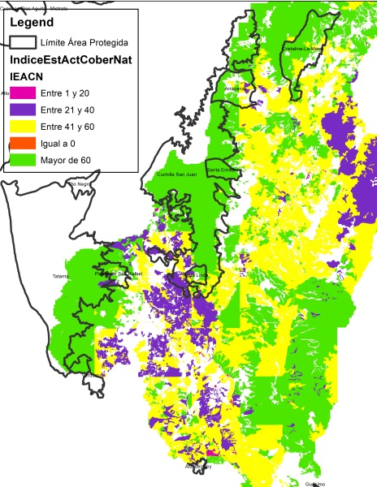

Mapa 11. ICN Áreas Protegidas Cuenca del Río Risaralda

#### Porcentajes de Niveles de Amenaza por Inundación, Movimiento en Masa, Avenidas Torrenciales e Incendios forestales.

El objetivo de esta información es evaluar el grado de incidencia de amenaza alta y media en la cuenca hidrográfica por inundaciones, movimientos en masa, avenidas torrenciales e incendios forestales. Define el área de incidencia por tipo y nivel de amenaza que puedan presentarse en la cuenca hidrográfica. (Ministerio de Ambiente y Desarrollo Sostenible, 2014)

|  |  |  |
| --- | --- | --- |
| **Área Protegida** | **Sin amenaza** | **Amenaza alta por inundación** |
| Agua Linda | 100,00% | 0,00% |
| Alto del Rey | 100,00% | 0,00% |
| Arrayanal | 99,90% | 0,10% |
| Cristalina-La Mesa | 99,79% | 0,21% |
| Cuchilla San Juan | 99,18% | 0,82% |
| Planes de San Rafael | 98,03% | 1,97% |
| Santa Emilia | 99,25% | 0,75% |
| Verdum | 98,23% | 1,77% |

Tabla 11. Porcentaje de Amenaza por Inundación Áreas Protegidas cuenca del Río Risaralda

Según la tabla 11 no existe un nivel de amenaza alta por inundación en las áreas protegidas presentes en la cuenca del Río Risaralda, condición que puede relacionarse , entre otras cosas, con la ubicación de las áreas en zonas con buen estado de cobertura vegetal.

**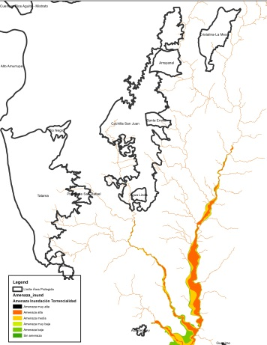**

Mapa 12. Porcentaje de Amenaza por Inundación Áreas Protegidas Cuenca del Río Risaralda

|  |  |  |  |
| --- | --- | --- | --- |
| **Área Protegida** | **Amenaza alta por incendios** | **Amenaza baja por incendios** | **Amenaza media por incendios** |
| Agua Linda | 0,00% | 84,31% | 15,69% |
| Alto del Rey | 74,98% | 3,15% | 21,87% |
| Arrayanal | 13,84% | 51,98% | 34,17% |
| Cristalina-La Mesa | 8,83% | 60,82% | 30,35% |
| Cuchilla San Juan | 0,06% | 90,81% | 9,13% |
| Planes de San Rafael | 0,00% | 77,11% | 22,89% |
| Santa Emilia | 0,00% | 96,53% | 3,47% |
| Verdum | 0,00% | 100,00% | 0,00% |

Tabla 11: Porcentaje de amenaza por incendios Áreas Protegidas Cuenca del Río Risaralda

La tabla 11 nos indica un nivel de amenaza entre baja y media para incendios para el mayor porcentaje de áreas protegidas. Se destaca que el Alto del Rey y Guásimo presentan una amenaza alta frente a este tipo de eventos.

**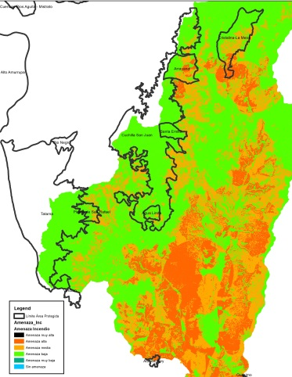**

Mapa 13. Porcentaje de amenaza por incendios Áreas Protegidas Cuenca del Río Risaralda

|  |  |  |  |
| --- | --- | --- | --- |
| **Área Protegida** | **Amenaza alta por movimientos en masa** | **Amenaza baja por movimientos en masa** | **Amenaza media por movimientos en masa** |
| Agua Linda | 33,91% | 31,49% | 34,61% |
| Alto del Rey | 26,06% | 38,96% | 34,98% |
| Arrayanal | 42,26% | 20,48% | 37,26% |
| Cristalina-La Mesa | 24,40% | 41,70% | 33,90% |
| Cuchilla San Juan | 40,61% | 26,00% | 33,39% |
| Planes de San Rafael | 51,96% | 23,70% | 24,34% |
| Santa Emilia | 64,57% | 11,93% | 23,51% |
| Verdum | 67,21% | 9,86% | 22,93% |

Tabla 12. Porcentaje de amenaza por Movimientos en Masa Áreas Protegidas Cuenca del Río Risaralda

Con respecto a la amenaza por movimientos en masa todas las áreas protegidas cuentan con un porcentaje de su territorio entre amenaza alta y media. Se destacan la Cristalina La Mesa y Alto del Rey con mayor porcentaje en la categoría de amenaza baja.

**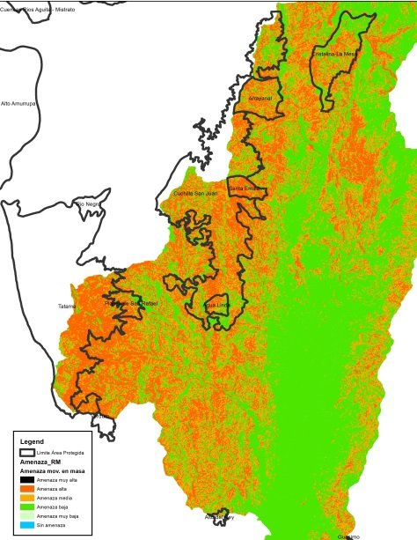**

Mapa 14. Porcentaje de amenaza por Movimientos en masa Áreas Protegidas Cuenca del Río Risaralda

#### Conflicto de uso del suelo tendencial (2036)

Esta información corresponde al capítulo de escenarios tendenciales del POMCA del Río Risaralda, en el cual se hizo una proyección de la línea base de indicadores La información que se presenta es un ejercicio del escenario tendencial donde se hace una proyección del indicador a partir del año 2016 y se proyecta su comportamiento veinte años después, es decir el 2036, bajo el supuesto de permanencia de las condiciones actuales de presión sobre los recursos naturales.

|  |  |  |  |  |  |  |
| --- | --- | --- | --- | --- | --- | --- |
| **Etiquetas de fila** | **Por sobreutilización ligera** | **Por sobreutilización moderada** | **Por sobreutilización severa** | **Por subutilización ligera** | **Por subutilización moderada** | **Tierras sin conflicto de uso o uso adecuado** |
| Agua Linda | 20.00% | 20.00% | 20.00% | 20.00% | 0.00% | 20.00% |
| Alto del Rey | 20.00% | 20.00% | 20.00% | 0.00% | 0.00% | 40.00% |
| Arrayanal | 16.67% | 16.67% | 16.67% | 16.67% | 16.67% | 16.67% |
| Cristalina-La Mesa | 16.67% | 16.67% | 16.67% | 16.67% | 16.67% | 16.67% |
| Cuchilla San Juan | 16.67% | 16.67% | 16.67% | 16.67% | 16.67% | 16.67% |
| Guasimo | 33.33% | 0.00% | 0.00% | 0.00% | 33.33% | 33.33% |
| Planes de San Rafael | 20.00% | 20.00% | 20.00% | 20.00% | 0.00% | 20.00% |
| Santa Emilia | 25.00% | 25.00% | 25.00% | 0.00% | 0.00% | 25.00% |
| Verdum | 0.00% | 0.00% | 0.00% | 0.00% | 0.00% | 100.00% |
| **Total general** | **20.00%** | **17.78%** | **15.56%** | **11.11%** | **8.89%** | **22.22%** |

Tabla 13. Conflicto de uso del suelo tendencial (2036) Áreas Protegidas Cuenca del Río Risaralda

La tabla 13 muestra como al año 2036 se proyecta que solo Verdum presentaría un uso adecuado o sin conflicto, seguido del Alto del Rey con un 40%. El restante de áreas protegidas presentan una distribución entre sobreutilización ligera, moderada y severa, destacándose Agua Linda y Planes de San Rafael en esta última con un 20% cada una.

### 1.1.3. Cambio Climático

La variabilidad y el cambio climático, pueden ser los detonantes o causantes de diferentes grados de afectación sobre los elementos o sistemas que se encuentran en el territorio, por consiguiente, se identifican las variaciones en el comportamiento de las variables climáticas y las condiciones en el Distrito de Manejo Integrado Planes de San Rafael, con el fin de observar los aspectos que aumentan la susceptibilidad a impacto asociados con eventos relacionados con el clima.

#### Condiciones climáticas

Las variables atmosféricas como la temperatura y la precipitación son unos de los elementos climáticos que aportan datos estadísticos relevantes para caracterizar un lugar determinado, identificar sus cambios constituye un factor fundamental para determinar las posibles afectaciones ocurridas o que puedan ocurrir en el área protegida y que estén asociadas al clima.

La estación meteorológica de CENICAFE, de donde se tomaron datos sobre precipitación no se encuentran dentro del área de influencia del Distrito de Manejo Integrado Planes de San Rafael,pero dada la falta de información de una estación más cercana, se toman estos datos como referencia.

|  |  |  |  |  |
| --- | --- | --- | --- | --- |
| Estación | Fuente | Información | Ubicación Msnm | Ubicación Planes de San Rafael (msnm) |
| Los Naranjos | CENICAFE | Desde año 1981 | 1580 | Rango altitudinal de Planes de san Rafael entre 2000–2500 msnm |

**Datos de Temperatura**

Los registros de la estación “Los Naranjos” (CENICAFE, 2018), muestran una temperatura promedio en los últimos 3 años de 20.77 °C aproximadamente., también se registró una temperatura mínima de 19,5ºC, en marzo de 2017. Las temperaturas promedio más altas se registraron durante los meses de temporada seca de julio a septiembre y las temperaturas promedio más bajas del año se reportaron en temporada de lluvias en los meses de octubre y noviembre, con temperaturas alrededor de los 19.8 ° C. No se cuentan con datos de temperatura durante la ocurrencia del fenómeno de “El Niño” de 2015.

De acuerdo con lo mencionado en el perfil climático para el municipio, con respecto a la temperatura de referencia (1976-2005) Santuario, “presentó los valores más bajo en su zona más occidental con 8,1 y 13°C (veredas Cominal, La Linda, La Unión, Baja Esmeralda, Los Planes).

**Datos de Precipitación**

|  |  |  |  |  |  |  |  |  |  |  |  |  |  |
| --- | --- | --- | --- | --- | --- | --- | --- | --- | --- | --- | --- | --- | --- |
| **Mes Año** | **Ene** | **Feb** | **Mar** | **Abr** | **May** | **Jun** | **Jul** | **Agost** | **Sept** | **Oct** | **Nov** | **Dic** | **Acumulado** |
| 2006 | 0 | 0 | 0 | 272 | 307 | 195 | 81 | 160 | 145 | 450 | 299 | 287 | **2195** |
| 2007 | 149 | 92 | 308 | 593 | 271 | 137 | 127 | 223 | 152 | 368 | 297 | 298 | **3015** |
| 2008 | 210 | 277 | 415 | 316 | 448 | 325 | 231 | 411 | 154 | 271 | 498 | 165 | **3721** |
| 2009 | 229 | 209 | 335 | 260 | 179 | 139 | 131 | 278 | 89 | 178 | 195 | 185 | **2407** |
| 2010 | 2 | 88 | 107 | 279 | 400 | 278 | 483 | 178 | 241 | 347 | 674 | 372 | **3449** |
| 2011 | 151 | 316 | 330 | 622 | 156 | 217 | 299 | 137 | 136 | 489 | 620 | 508 | **3981** |
| 2012 | 205 | 183 | 189 | 313 | 250 | 139 | 36 | 134 | 65 | 289 | 308 | 183 | **2294** |
| 2013 | 39 | 248 | 234 | 214 | 371 | 169 | 74 | 125 | 130 | 362 | 286 | 200 | **2452** |
| 2014 | 131 | 145 | 165 | 242 | 313 | 274 | 64 | 92 | 173 | 336 | 224 | 162 | **2321** |
| 2015 | 85 | 77 | 213 | 350 | 176 | 72 | 108 | 121 | 155 | 172 | 293 | 17 | **1839** |
| 2016 | 50 | 52 | 88 | 232 | 121 | 118 | 292 | 108 | 188 | 228 | 279 | 248 | **2004** |
| 2017 | 160 | 65 | 408 | 204 | 340 | 315 | 44 | 148 | 296 | 270 | 357 | 176 | **2783** |
| 2018 | 230 | 72 | 227 | 354 | 430 | 198 | 152 | 103 | 207 | 418 | 364 | 103 | **2858** |
|  | | | | | | | | | **PROMEDIO ANUAL** | | | | **2717** |

Tabla 14. Datos de precipitación Estación Los Naranjos período 2006 - 2018

**Fuente:** Datos de históricos de precipitación estación Los Naranjos, CENICAFE.

En el Municipio de Santuario se encuentra la estación Los Naranjos con reportes de lluvia y evapotranspiración, que son usados por CENICAFÉ. Según estos datos, en abril-mayo y octubre - noviembre se presentan los mayores valores de precipitación, mientras que los menores ocurren en enero y julio.

Los datos de acumulación anual de precipitación registrados por la estación “los Naranjos”, muestran un promedio anual de 2717 mm, de acuerdo con los datos reportados para un periodo comprendido entre los años 2006 y 2018. El año que se reporta con mayor precipitación es el 2011, con 3981mm, año en el que transcurrió un fenómeno de “La Niña”.

Según el escenario de referencia (1976-2005[[2]](#footnote-2)) para el Municipio de Santuario, se tiene que veredas tales como Orofino, Los Planes, El Tambo y Totuí, presentaron una precipitación que osciló entre 1501 y 2000 mm, lo que indica un aumento de más de 700 mm con respecto al promedio anual analizado (2006-2018).

#### Eventos hidrometeorológicos e hidroclimáticos asociados a fenómenos de variabilidad y cambio climático presentados en la zona de influencia del Distrito de Manejo Integrado Planes de San Rafael.

A partir de la base de datos DESINVENTAR (Corporación OSSO –Colombia), la cual cuenta con eventos registrados desde 1950, se pueden apreciar aquellos eventos directamente relacionados con fenómenos meteorológicos o hidroclimáticos que tuvieron lugar en el municipio durante periodos de ocurrencia de fenómenos de La Niña o El Niño.

La incidencia de los periodos con anomalías climáticas en los eventos identificados permite distinguir un potencial aumento en la frecuencia de dichos eventos y la magnitud de estos, teniendo en cuenta que dichos fenómenos están relacionados con periodos de mayor o menor precipitación y temperatura.

|  |  |
| --- | --- |
| **Eventos** | **Número de eventos** |
| Avenida torrencial | 4 |
| Deslizamiento | 17 |
| Incendio forestal | 21 |
| Inundación | 26 |
| Olas de calor | 10 |
| Vendaval | 7 |
| **Total** | **85** |

Tabla 15. Eventos más frecuentes entre 1986 y 2016 relacionados con fenómenos de La Niña y El Niño municipio de Santuario, Risaralda

**Fuente:** Eventos registrados en Santuario 1986-2016 con base en DESINVENTAR1

Según la base de datos de DESINVENTAR, se identificó que, en el mes de Julio del año 1997, durante la presencia del fenómeno “el Niño”, la vereda “Los planes” tuvo afectación por olas de calor. La vereda los Planes, sector donde se encuentra el Distrito de Manejo Integrado Planes de San Rafael, sufrió también afectaciones por olas de calor, avenidas torrenciales y deslizamientos, eventos asociados a la ocurrencia de fenómenos de “El niño” o “La Niña”.

Por su parte, los actores presentes en el área protegida identificaron las tormentas como el evento más frecuente con una intensidad moderada, seguido por los vendavales con una intensidad fuerte. Identificaron además que la niebla se presentaba con mayor frecuencia hace 20 años.

Las afectaciones más significativas evidenciadas en el área, por parte de sus habitantes, relacionadas con los eventos fueron la afectación a vías y senderos, la modificación del cauce del rio y los daños a las viviendas por causa de los vendavales.

Con relación a la ocurrencia de fenómenos de variabilidad climática, los habitantes refirieron que, en el año 2018 debido a la presencia de lluvias intensas, se presentaron daños en la bocatoma del acueducto, en el año 2010 también por causa de lluvias se presentaron deslizamientos y erosión del páramo en el Parque Nacional Natural Tatamá. En el 2012 y 2016 debido a la ocurrencia de un periodo seco se afectaron cultivos como la mora y el lulo.

#### Escenarios de cambio climático para el área de influencia y el Distrito de Manejo Integrado Planes de San Rafael.

En el marco de la Tercera Comunicación Nacional de Cambio Climático, se presentan los Escenarios de Cambio Climático 2011-2100 (IDEAM, 2017), para las variables de precipitación y temperatura media en Colombia. Estos escenarios no tienen como objeto predecir el futuro climático, si no evaluar el posible comportamiento del clima en el futuro y para analizar las incertidumbres relacionadas y los impactos que estos cambios pueden traer consigo.

Con base a esta información, para el DMI Planes de San Rafael, se realiza la observación de los cambios esperados de la temperatura (en grados centígrados) y la precipitación (en milímetros) para los periodos 2011- 2040; 2041-2070; 2071- 2100, respecto al periodo de referencia 1976-2005, con base en los mapas resultado del perfil climático territorial del Municipio de Santuario (Carder, Gobernación de Risaralda, UTP, 2018).

**Escenario de temperatura**

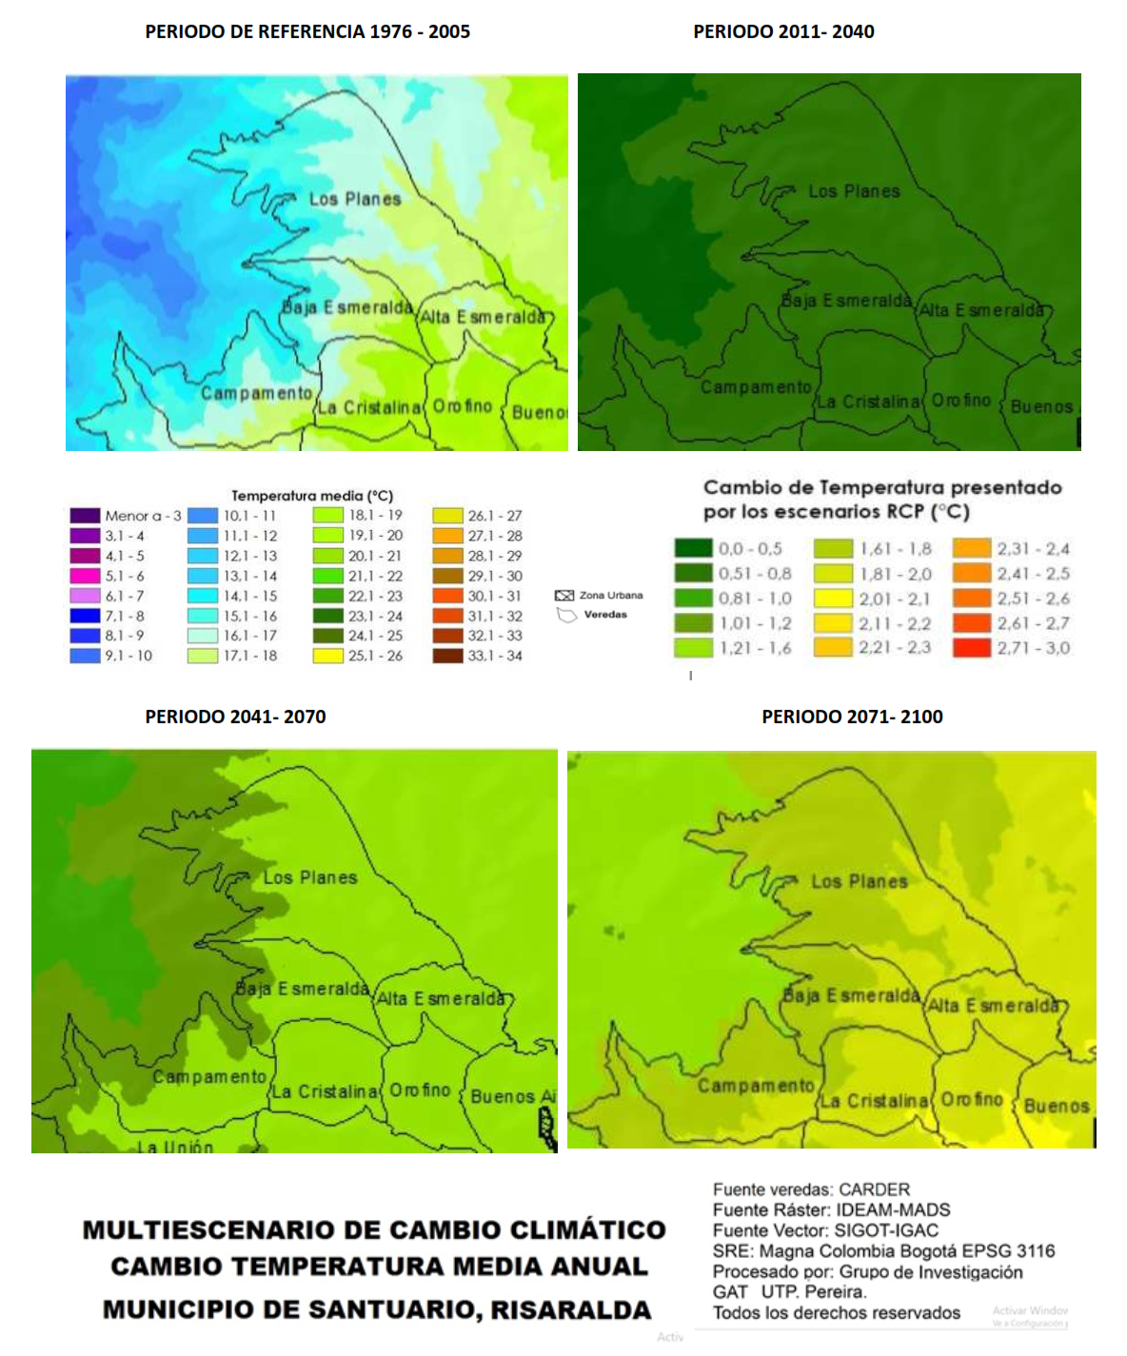

Fuente. IDEAM-MADS, 2015

De acuerdo con la anterior información, los escenarios de cambio climático proyectados por IDEAM muestran en el periodo de referencia para el área protegida, temperaturas en la escala de 15,1°C a 16°C en la parte centro oriente sobre todo en la zona de alta densidad de uso, mientras que la zona del centro hasta el occidente está caracterizada por temperaturas que van desde los 15°C hasta los 12,1°C, siendo las temperaturas más bajas presentadas hacia el occidente del DMI.

El escenario para el periodo 2011 – 2040, presenta aumentos respecto el escenario de referencia entre 0,81°C – 1°C para toda el área protegida, lo que indica que se podrían alcanzar temperaturas de entre 17°C y 13,1°C aproximadamente, de acuerdo a las diferentes zonas relacionadas.

De acuerdo con el escenario 2041-2070 con respecto al escenario de referencia, se prevén aumentos para el DMI entre 1,01 °C y 1, °C para la zona occidental, lo que indica que podría presentarse temperaturas de 14°C y 15°C hacia la zona más cercana al PNN Tatamá. De la parte centro occidental hasta la oriental se prevé un aumento de temperatura en el rango de 1,21°C a 1,6°C, lo que indica que se podrían presentar temperaturas desde 16,6°C y 18,6°C.

El escenario 2071 -2100, presenta un panorama de aumento de temperatura en toda el área protegida en un rango de 1,61°C y 1,8°C, lo que indica que se podrían presentar temperaturas de aproximadamente 14,8°C en las zonas colindantes con el Parque Nacional Natural Tatamá, y de hasta los 17,8°C gradualmente en el resto del área.

**Escenario de precipitación**

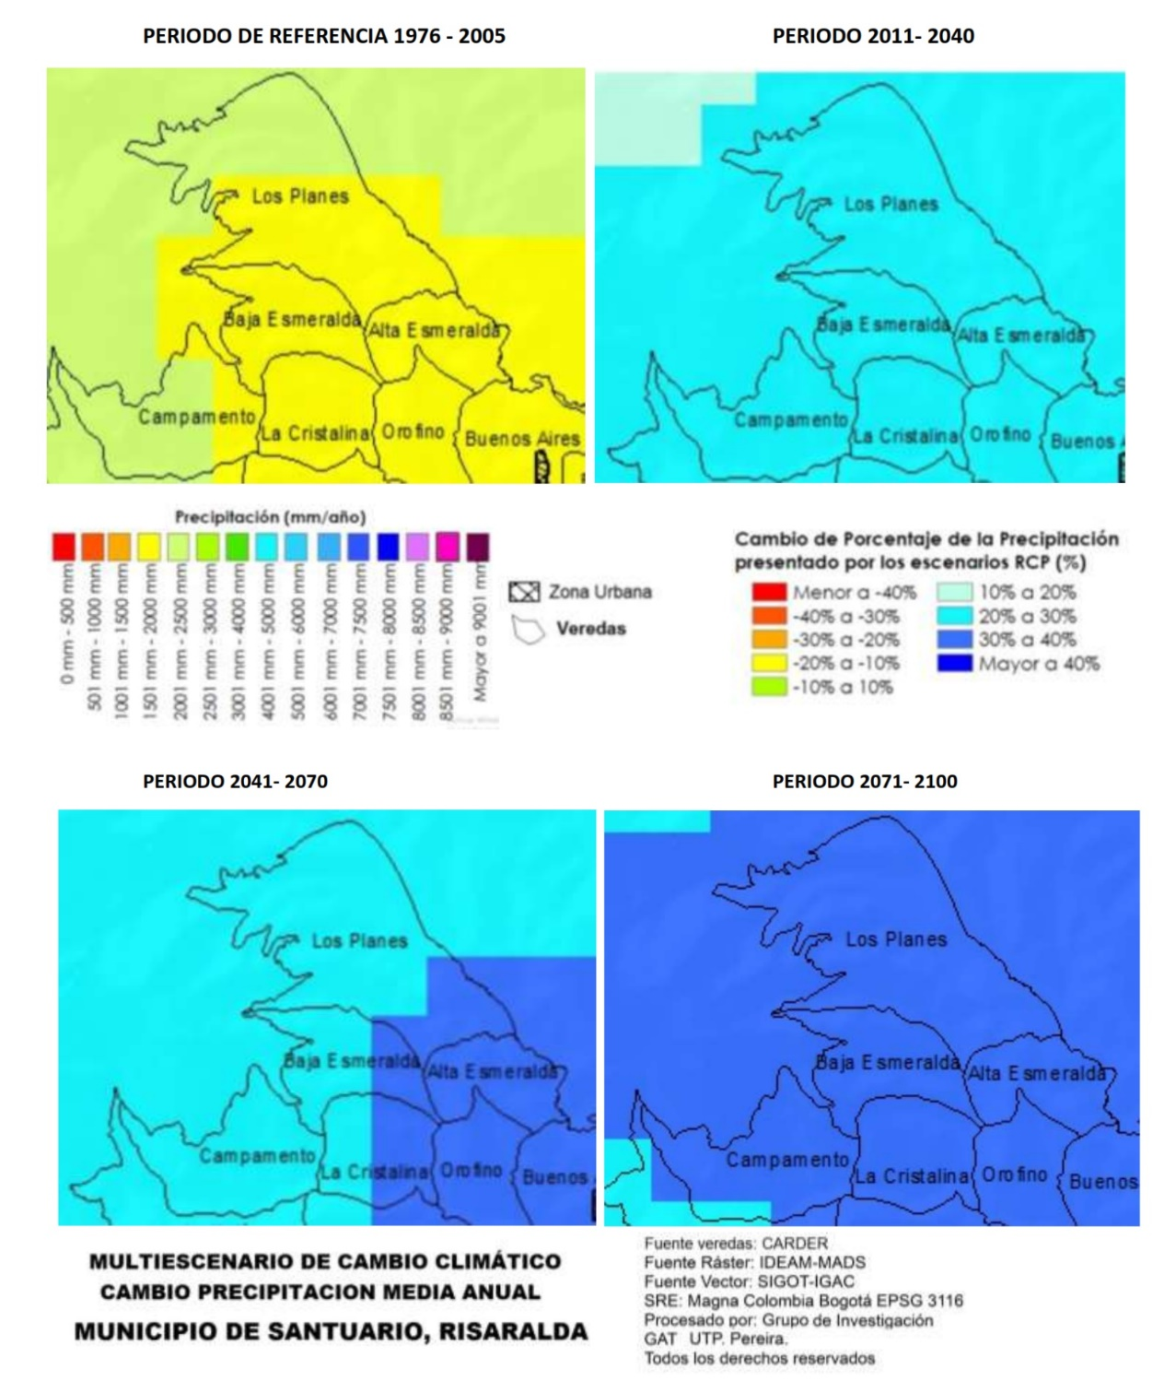

Los escenarios de cambio climático para precipitación muestran en el periodo de referencia (1976-2005), un valor entre 2001 y 2500 mm/año en la zona norte del área protegida, y valores en la precipitación que están en el rango de los 1501mm a 2000mm en la zona sur.

El escenario 2011 – 2040, muestra un cambio en el porcentaje en la precipitación entre un 20% y 30% en todo el DMI, lo que indica que se prevén precipitaciones de más 3000 mm/año aproximadamente en la zona norte y de más de 2400 mm/año en la zona sur con aumentos mayores a los 400 mm/año.

Por su parte el escenario 2041 – 2070 muestra aumentos probables respecto al periodo de referencia entre un 20% a un 30%, en el área protegida, esperando según este dato que se presenten precipitaciones con un aumento muy similar a las relacionadas en el escenario 2011-2040 sin un cambio marcado entre los dos escenarios.

Los cambios en la precipitación de acuerdo al escenario 2071- 2100,prevén que se *tendrá variaciones en el régimen de precipitaciones* en el rango del 30% al 40% respecto al periodo de referencia, lo que indica que se podrían presentar aumentos en las precipitaciones en la zona norte del DMI de aproximadamente 1000mm/año, presentando acumulados de 3500mm/año, mientras que para la zona sur del área podrían presentarse aumentos de aproximadamente 800mm/año, con la posibilidad de reporte de precipitación acumulada de 2800mm/año.

#### Impactos potenciales y manifestaciones de la variabilidad y cambio climático en el área protegida

|  |  |  |
| --- | --- | --- |
| **Dimensión** | **Riesgos estimados** | **Calificación** |
| Biodiversidad | Cambios en la distribución. Especies incapaces de rastrear espacios climáticos cambiantes | Alto |
| Especies incapaces de rastrear microclimas convenientes, incluyendo altitud | Alto |
| Oportunidad para nuevas especies (prioritarias) | Alto |
| Cambios estacionales y sobre la fenología. Diferencias  temporales entre un ciclo de reproducción de especies y su suministro alimenticio | Alto |
| Incremento en déficits de humedad de los suelos y sequías | Alto |
| Incremento en la erosión del suelo | Muy Alto |
| Aumento de las inundaciones | Alto |
| Mayores acontecimientos de sequía (más frecuentes y prolongadas) | Alto |
| Riesgo a incendios | Alto |
| Aumento de riesgo de contaminación del agua y eutrofización | Alto |
| Aumento en la oferta de servicios ecosistémicos | Alto |
| Posible desaparición de especies (pendiente más análisis) | Alto |
| **Consolidado** | **Alto** |
| Comunidades  y medios de  vida | Variabilidad climática / Cambios en productividad comercial de diferentes actividades económicas (p. ej. agricultura) | Alto |
| Variabilidad climática / Aumento en el riesgo de problemas de salud | Alto |
| **Consolidado** | **Medio** |
| Recurso hídrico | Eventos de precipitación intensa / Rebasamiento de alcantarillas y deterioro de la calidad del agua | Alto |
| Cambios en la temperatura y precipitaciones / Calidad del agua para suministro | Alto |
| Eventos intensos de precipitación seguidos por altas temperaturas / Riesgos a la salud pública; posibles aumentos en costos por tratamiento de aguas | Alto |
| **Consolidado** | **Alto** |
| Misceláneo | Excesos de precipitación afectan infraestructura (bocatomas y vías) | Alto |
| Recuperación de suelos ha favorecido biodiversidad en zonas altas | Alto |
| Turismo como alternativa de uso de suelo y actividad económica | Alto |
| Nuevos esquemas de protección (áreas protegidas, reservas sociedad civil) favorecen biodiversidad + favorece servicios ecosistémicos | Alto |
| **Global** | | **Alto** |

Tabla 16. Principales riesgos estimados relacionados con Variabilidad Climática (VC) y Cambio Climático (CC) para el DMI Planes de San Rafael

**Fuente:** Adaptación al cambio climático, un reto en el Sistema de Áreas Protegidas de Risaralda (CARDER - WWF Colombia, 2014).

De acuerdo al ejercicio desarrollado por CARDER y WWF (2014) el 13% del área total se vería afectado por pérdida de humedad, el paso de categoría muy húmedo a húmedo, mientras 432 has permanecerán con calificación muy húmedo. Se destaca que para la subcuenca hidrográfica río Risaralda se estima una perdida en la escorrentía promedio anual a 2040 de 27,63%.

Al valorar la capacidad de adaptación del DMI Planes de San Rafael es calificado con índice de capacidad de adaptación institucional y ecosistémica muy alta y media respectivamente (CARDER -WWF Colombia, 2014). El DMI Planes de San Rafael es categorizado con una vulnerabilidad alta para biodiversidad y recurso hídrico, consolidando de este modo una vulnerabilidad global alta.

Adicionalmente se identifican en el DMI presiones con un incremento fuerte como el cambio de sistemas productivos y la expansión de cultivos de aguacate, (Metodología WWF, 2000), actividades que reducen la capacidad de adaptación y aumentan la emisión de gases efecto invernadero.

#### Potencialidades de captura de Gases Efecto Invernadero, GEI en el área protegida

**Tipo de Bosque**

El área protegida tiene el 40,9% de bosque andino muy húmedo cordillera occidental, correspondiente a 209 hectáreas, como el ecosistema con mayor representatividad, éste se localiza aproximadamente entre los 2.200 y 3.200 msnm, tienen temperaturas que fluctúan entre los 10 y 16° C y precipitación entre 1900 y 2200 mm, el 9,3% de bosque fragmentado andino muy húmedo cordillera occidental, corresponde a 47 has, el cual fue transformado, pero en la actualidad se encuentra en estado sucesional y el 6% en bosque subandino muy húmedo cordillera occidental oriental, con 31 has, el cual se encuentra en un rango altitudinal aproximado entre 1200 y 2400 metros, en el flanco oriental de la cordillera occidental, con precipitaciones entre 1700 y 2500 mm y un promedio de temperatura entre 12 a 23 ˚C.

A partir de lo anterior y lo establecido en el documento “estimación de las reservas actuales (2010) de carbono almacenadas en la biomasa aérea en bosques naturales de Colombia[[3]](#footnote-3) (IDEAM), además teniendo en cuenta la clasificación por zonas de vida propuesta por Holdridge (1967), el DMI planes de san Rafael posee aproximadamente 256 ha en bosque que puede clasificarse como “Bosque muy húmedo montano” y 31 ha en bosque que puede clasificarse como “Bosque muy húmedo montano bajo”.

Para estos tipos de bosque, teniendo en cuenta lo anterior y los resultados de la estimación de las reservas de carbono almacenadas en la biomasa, se ha estimado para el Bosque muy húmedo montano una reserva promedio de 62,74 toneladas de carbono por hectárea, lo que indica que la reserva de carbono en el área protegida puede ser de 16.059,80642 toneladas de carbono, que representan 58.939 toneladas de dióxido de carbono equivalente.

Para el caso del bosque muy húmedo montano bajo, se estima una reserva promedio de 130,1 toneladas de carbono por hectárea, lo que indica que la reserva de carbono en el área protegida puede ser de 4.031,38 toneladas de carbono, que representan 14.795 toneladas de dióxido de carbono equivalente. Lo anterior para un total aproximado de 73.734 toneladas de dióxido de carbono equivalente que aún no han sido emitidas a la atmosfera.

### 1.1.4. Gestión del riesgo de incendios de cobertura vegetal

#### Contexto Normativo y de política pública.

De acuerdo a la ley 1523 de 2012, la gestión del riesgo es un proceso social orientado a la formulación, ejecución, seguimiento y evaluación de políticas, estrategias, planes, programas, regulaciones, instrumentos, medidas y acciones permanentes para el conocimiento y la reducción del riesgo y para el manejo de desastres, con el propósito explícito de contribuir a la seguridad, el bienestar, la calidad de vida de las personas y al desarrollo sostenible. Se constituye en una política de desarrollo indispensable para asegurar la sostenibilidad, la seguridad territorial, los derechos e intereses colectivos, mejorar la calidad de vida de las poblaciones y las comunidades en riesgo y, por lo tanto, está intrínsecamente asociada con la planificación del desarrollo seguro, con la gestión ambiental territorial sostenible, en todos los niveles de gobierno y la efectiva participación de la población.

En este orden de ideas, de acuerdo con el objetivo de conservación que tiene el Sistema Departamental de Áreas Protegidas, SIDAP, el sostenimiento de la cobertura vegetal presente en las mismas constituye uno de los propósitos de la prevención y gestión adecuada de los incendios que puedan afectar la dinámica propia de los ecosistemas boscosos presentes en estos sitios.

En el 2021, y con el ánimo de articular acciones tanto en conocimiento, reducción del riesgo de incendios de cobertura vegetal y la consecuente preparación para la respuesta y recuperación de áreas afectadas por estos eventos, se crea la Comisión Permanente de Incendios de Cobertura Vegetal, la cual se integra al sistema departamental de gestión del riesgo de desastres por medio del Decreto 0664 de 2012.

|  |  |
| --- | --- |
| De acuerdo a la Comisión Permanente de Incendios de Cobertura Vegetal de Risaralda, los términos y conceptos asociados a la gestión del riesgo de incendios se definen de la siguiente manera: | |
| *Quema:* Se define como: “El fuego que se propaga con o sin control y/o límite preestablecido consumiendo combustibles como: basuras, artículos de madera (incluido fogatas), cultivos agrícolas y rastrojo (que no involucre vegetación leñosa) o residuos vegetales producidos en actividades agrícolas, pecuarias y forestales”. | *Incendio forestal:* Se define como: “El fuego que se extiende libremente sin control ni límites preestablecidos, afectando vegetación viva o muerta en terrenos de aptitud preferiblemente forestal o que sin serlo están destinados a actividades forestales y/o en áreas de conservación y protección ambiental. Incluye guadua, Cañabrava y Bambú”. |
| *Incendio de Cultivos Agrícolas Leñosos*: Fuego que se extiende libremente sin control ni límites preestablecidos, afectando cultivos agrícolas leñosos. | *Conato:* Es el inicio de un fuego que presenta poca dificultad para su control, pero que puede convertirse en una quema o incendio forestal. |

Tabla 17. Conceptos básicos relacionados con incendios de cobertura vegetal

#### Factores de Amenaza

***Variabilidad y cambio climático:*** *En* términos de variabilidad y cambio climático, se debe tener en cuenta, que el territorio Risaraldense y en general Colombia, se ha caracterizado por presentar un régimen bimodal, con dos (2) periodos de lluvias al año (abril-junio, octubre - noviembre) y dos (2) periodos secos (julio - septiembre y diciembre- enero). Sin embargo, debido a los cambios no solo naturales, sino los producidos por el hombre (antrópicos), se han venido presentando periodos atípicos, caracterizadosen algunos casos por periodos secos, donde las oleadas de calor hacen vulnerables los territorios, principalmente por la disminución del recurso hídrico y el incremento de incendios de la cobertura vegetal, sobre todo si estos periodos van acompañados de la ocurrencia de fenómenos de variabilidad climática como “El Niño”. (CARDER, 2017)

***Quemas sector agropecuario:*** El uso del fuego en prácticas agrícolas y ganaderas es el factor común en diversas comunidades a nivel mundial, debido a que es una técnica económica para la preparación de terrenos para cultivos, mejorar el forraje para animales y aumentar la producción ganadera. Sin embargo, cuando el fuego se sale de control genera graves afectaciones ambientales, desencadenando consecuencias como la ampliación de la frontera agrícola, erosión, reducción del recurso hídrico, deforestación, entre otras. Otras prácticas también son usuales tales como el manejo de residuos y mantenimiento de vías con el uso del fuego. (Organización Internacional de Maderas Tropicales, 2013)

***Actividades turísticas y festividades:*** Actividades como el camping y otras asociadas al turismo no regulado al aire libre también tienen cierta incidencia en la ocurrencia de incendios de la cobertura vegetal, principalmente asociadas a condiciones climáticas favorables (altas temperaturas, baja humedad), donde las fogatas que no son apagadas correctamente, objetos abandonados como vidrios, entre otros, pueden contribuir a la ocurrencia de estos eventos.

De acuerdo al Plan de Manejo del PNN Los Nevados, el 5% del total de incendios presentados en el parque, son directamente vinculados con la actividad de pesca y causados por la realización de fogatas.

De otro lado, las festividades patronales, navideñas, candeladas, entre otras, siguen aportando a la ocurrencia de incendios debido a la utilización de globos y pólvora. (CARDER, 2017)

#### Factores de vulnerabilidad

*Vulnerabilidad socioeconómica y ambiental a incendios de cobertura vegetal:* En el año 2007 la CARDER estableció una metodología mediante la cual se priorizó las áreas vulnerables socioeconómica y ambientalmente a la ocurrencia de incendios de cobertura vegetal; donde las diferentes coberturas vegetales, la presencia de áreas naturales protegidas y zonas aferentes a acueductos se consolidaron como las variables que permitieron establecer una jerarquía de prioridad de acuerdo al modelo cartográfico que se muestra a continuación:

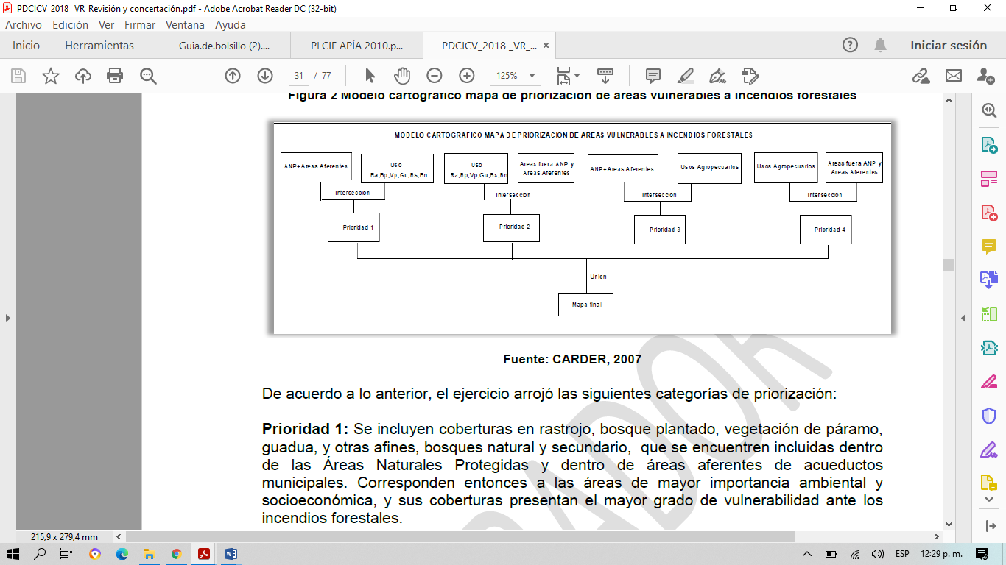

***Prioridad 1:*** Se incluyen coberturas en arbustal, arbustal abierto, bosque abierto, bosque de galería y ripario, bosque de guadua, bosque denso, bosque fragmentado, plantación forestal, vegetación secundaria o en transición que se encuentren dentro de áreas a acueductos municipales y comunitarios. Corresponden a las áreas de mayor importancia ambiental y socioeconómica y sus coberturas presentan el mayor grado de vulnerabilidad.

***Prioridad 2:*** Se incluyen coberturas en arbustal, arbustal abierto, bosque abierto, bosque de galería y ripario, bosque de guadua, bosque denso, bosque fragmentado, plantación forestal, vegetación secundaria o en transición que no se encuentren dentro de áreas a acueductos municipales y comunitarios. La importancia ambiental y socioeconómica, y el grado de vulnerabilidad son intermedios ante los incendios de cobertura vegetal.

***Prioridad 3:*** Se incluyen coberturas definidas en usos agropecuarios al interior de Áreas Naturales Protegidas y de las áreas aferentes de acueductos municipales y comunitarios. Dichas superficies guardan importancia ambiental y socioeconómica, pero su vulnerabilidad ante los incendios de cobertura vegetal es menor conforme el grado de combustibilidad de sus coberturas.

***Prioridad 4:*** Se incluyen coberturas de usos agropecuarios por fuera de las Áreas Naturales Protegidas y de las áreas aferentes de acueductos municipales y comunitarios. Dicha categoría, presenta el menor grado de vulnerabilidad ambiental y socioeconómica ante los incendios de cobertura vegetal.

De acuerdo a lo anterior, en el mapa que se muestra continuación se puede apreciar la zonificación de la vulnerabilidad socieconómica y ambiental a incendios de cobertura vegetal del Distrito de Manejo Integrado Planes de San Rafael

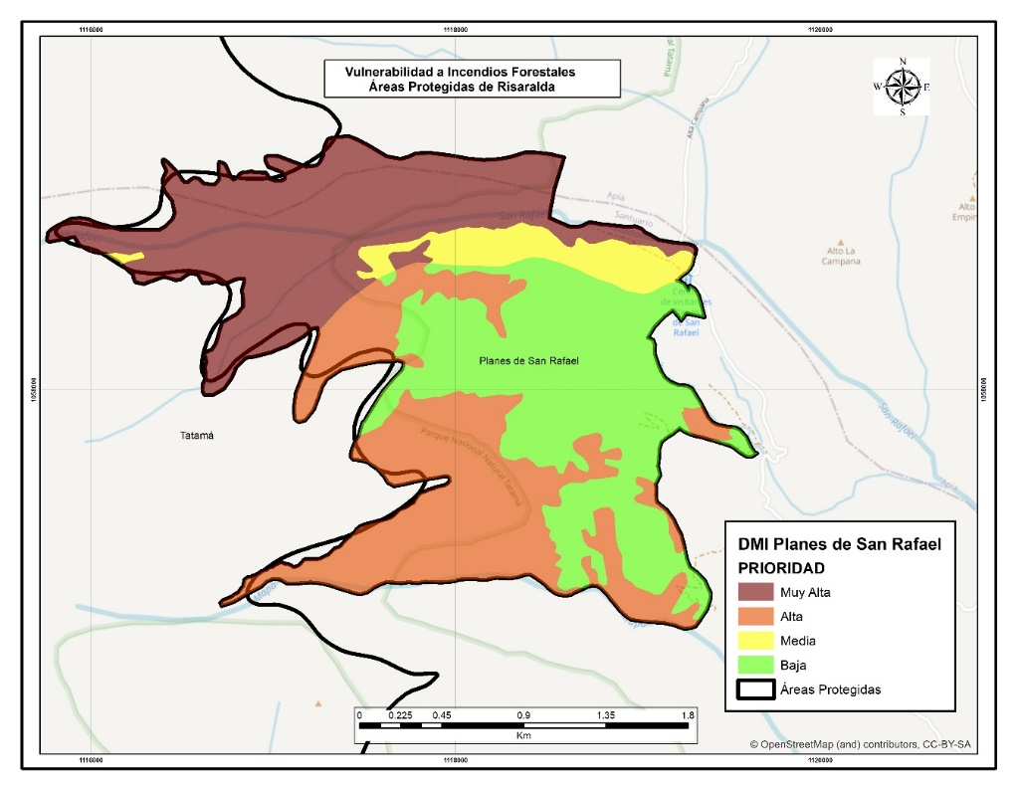

Mapa 15. Vulnerabilidad socioeconómica y ambiental a incendios de cobertura vegetal en el DMI Planes de San Rafael

**Fuente:** CARDER, 2021

#### Histórico de ocurrencia de incendios de cobertura vegetal al interior del área protegida.

De acuerdo a los reportes realizados por el Cuerpo de Bomberos Voluntarios del municipio de Santuario al Centro Regulador de Urgencias y Emergencias del departamento de Risaralda, se tiene que para el periodo comprendido entre los años 2018 y 2020, al interior del área protegida no se presentaron eventos asociados a incendios de cobertura vegetal. Esta situación si bien es alentadora, invita a fortalecer las acciones encaminadas a la prevención y respuesta inmediata ante la ocurrencia de incendios, además establecer protocolos efectivos para la recuperación de las zonas afectadas.

A continuación, se presenta el inventario de las herramientas para la atención de incendios de cobertura vegetal, con las que cuenta el centro de visitantes del Distrito Manejo Integrado Planes de San Rafael.

Tabla N° xxx. Inventario de Herramientas para la atención de incendios de cobertura vegetal.

|  |  |  |
| --- | --- | --- |
| **Equipos** | **Cantidad** | **Estado** |
| Batefuegos | 6 | Buen estado |
| Pulaski | 2 | Buen estado |
| Rastrillos | 2 | Buen estado |
| Palas Forestales | 4 | Buen estado |

Tabla 18. Inventario de herramientas para la atención de incendios de cobertura vegetal

**Fuente:** Comisión Permanente de Incendios de Cobertura Vegetal de Risaralda, 2021.

## 1.2. Objetivos de conservación.

Los objetivos de conservación son propósitos realizables y alcanzables en el tiempo, que se convierten en el norte para la gestión y manejo de un área protegida, es decir son aquellos que se requieren alcanzar, con la implementación de estrategias integrales de manejo.

Los objetivos de conservación para el DMI Planes de San Rafael fueron revisados en el presente plan de manejo a partir de criterios como: coherencia con la categoría de manejo, claridad en su alcance, articulación entre sí y con el territorio, reconocimiento de valores naturales, culturales y/o sociales, coherencia con la destinación (según categoría Decreto 2372, 2010) y relación con los objetivos específicos del SINAP (artículo 6, Decreto 2372, 2010); con el fin de orientar de manera efectiva, las acciones de manejo del área protegida.

Los objetivos de conservación del DMI Planes de San Rafael, son los siguientes:

* Preservar los ecosistemas de bosque andino muy húmedo y subandino muy húmedo asociados a la cuenca del río San Rafael con el fin de contribuir a la adecuada regulación y suministro de agua, en calidad y cantidad, que demanda la población actual y futura del municipio de Santuario.
* Proteger el hábitat y las poblaciones de las especies de gallito de roca, oso de anteojos, Doradito Lagunero *(Pseudocolopteryx acutipennis*) y demás valores objeto de conservación identificadas para el área protegida.
* Promover alternativas de producción sostenible y de biocomercio para las comunidades asentadas al interior del área protegida.
* Promover procesos de investigación, educación ambiental y turismo de naturaleza, que permitan el conocimiento, la valoración y el disfrute del área protegida.
* Articular procesos de gestión y conservación con el PNN Tatamá, para mantener y mejorar los beneficios ecosistémicos en el territorio.

## 1.3. Valores Objeto de Conservación

Los Valores Objeto de Conservación (VOC) son aquellas entidades, características o valores que se quieren conservar en un área, pueden ser especies, poblaciones, comunidad o ecosistemas u otros aspectos interesantes de la biodiversidad (Granizo et al., 2006). Los VOC deben ser representativos y complementarios (no redundantes) de la biodiversidad del área protegida (Roncancio-Duque, 2017), así como estar enmarcados en los objetivos de conservación (Granizo et al., 2006). Los VOC pueden ser monitoreados y/o evaluados para determinar las amenazas o presiones que pueden afectar el cumplimiento de los objetivos de conservación, determinando al final del plan de manejo, si los VOC se encuentran en buen estado de conservación respecto al momento de inicio de la valoración (Quijano-Escalante, 2016).

Se abordó el enfoque de filtro grueso-filtro fino, que plantea la conservación de comunidades, ecosistemas y paisajes representativos de la biodiversidad de cada área (filtro grueso), permitiendo la conservación en su interior de pequeñas comunidades naturales (filtro fino) o elementos de la biodiversidad con características muy particulares (UASPNN, 2011).

La selección de los VOC de las áreas protegidas del Sistema Departamental de Áreas Protegidas de Risaralda, SIDAP, se efectuó a partir de la revisión de los inventarios de biodiversidad disponibles y se efectuó una agrupación de áreas protegidas a partir de la cercanía o similitud de ecosistemas, con el fin de disponer de VOC compartidos que facilite la gestión de los mismos. De igual manera la identificación de estas especies se realizó con participación de las organizaciones locales en un ejercicio comunitario.

Los criterios utilizados para la elección de los VOC fueron los siguientes:

* Hace parte de un VOC ecorregional o regional.
* Es una especie focal, bandera, paraguas o clave.
* Especie amenazada en alguna categoría según la UICN (CR, EN, VU, NT).
* Funcionalidad (herbívora, depredación de primer orden, depredación de segundo orden o mayor, degradación de materia orgánica, dispersión de semillas, polinización, disturbio mecánico, control de plagas, interacción competitiva).
* Vulnerabilidad (de acuerdo a la severidad de cada una de las presiones de cada área sobre las especies).
* Representatividad.
* Complementariedad.
* Ligado a los objetivos de conservación del área protegida.

Los Valores Objeto de Conservación, VOC, definidos para el DMI Planes de San Rafael, fueron los siguientes:

* Oso de anteojos (*Tremarctos ornatus*)

Se encuentra distribuido a lo largo de la región Andina, serranía de la Macarena, Baudó y Darién. En Colombia se distribuye a través de la cordillera de los Andes colombianos. Reside principalmente en los bosques húmedos o bosques de niebla y pastizales. La importancia ecológica del oso de anteojos radica en su posible papel como dispersor de semillas, aunque también puede ser un importante transformador del bosque al derribar arbustos y ramas para alimentarse. Esta especie es objeto valor de conservación del Parque Nacional Natural Tatamá, se encuentra categorizado como vulnerable (VU) a nivel mundial de acuerdo con la IUCN y se encuentra en el apéndice I de CITES.

Está incluido dentro de los objetivos de conservación del área, es una especie sombrilla y bandera, lo cual le da un gran valor. Se propone un programa de monitoreo articulado con el PNN Tatamá.

* *Especies arbóreas del género Magnolia*

En el área protegida habitan dos especies del género Magnolia (M. urraoensis y M. hernandezii), las cuales son endémicas de Colombia y se encuentran en categoría de amenaza en peligro (EN), al considerarse que sus poblaciones se han reducido en más del 50% y su distribución se conoce en muy pocas localidades.

* Sistema hídrico de la cuenca del río San Rafael

El río san Rafael abastece de agua al municipio de Santuario. Para este VOC se propone monitorear especies de ranas, gallito de roca y el bosque ripario.

*Familia Centrolenidae:*Para el monitoreo de este VOC de filtro fino se va a monitorear la familia de ranas de cristal en el ecosistema hídrico del río San Rafael.

*Gallito de Roca (Rupícola peruvianus):* Para esta especie se va a utilizar la metodología de observación a través de transeptos, con el diligenciamiento de algunos formatos que nos darán cuenta del estado actual en el que encuentra la especie que se eligió como indicadora del ecosistema.

*Bosque Ripario:* Para el bosque ripario se va a utilizar la metodología de monitoreo a través de la instalación de parcelas, ubicadas en la cuenca del rio San Rafael, con el objetivo de obtener información que nos pueda indicar el estado y condiciones del río y sus bordes.

## 1.4. Biodiversidad

### 1.4.1. Análisis de ecosistemas

El área protegida tiene el 40,9% de bosque andino muy húmedo cordillera occidental, como el ecosistema con mayor representatividad, éste se localiza aproximadamente entre los 2.200 y 3.200 msnm, tienen temperaturas que fluctúan entre los 10 y 16° C y precipitación entre 1900 y 2200 mm. También cuenta con el 9,3% de bosque fragmentado andino muy húmedo cordillera occidental, el cual fue transformado, pero en la actualidad se encuentra en estado sucesional.

El DMI Planes de San Rafael tiene un porcentaje importante en bosque subandino muy húmedo cordillera occidental oriental del 6%, el cual se encuentra en un rango altitudinal aproximado entre 1200 y 2400 metros, en el flanco oriental de la cordillera occidental, con precipitaciones entre 1700 y 2500 mm y un promedio de temperatura entre 12 a 23 ˚C. (WWF, 2008. Mapa de Ecosistemas Estratégicos Departamento de Risaralda).

Se espera disponer de información relacionada con la revisión y/o actualización de los datos correspondientes a ecosistemas, ya que, en reuniones con actores sociales e institucionales, se identifica que la cobertura de bosque en recuperación es más alta y el área en agroecosistema ganadero hay disminuido notoriamente.

|  |  |
| --- | --- |
|  |  |
| |  |  |  | | --- | --- | --- | | **Ecosistemas** | **Hectáreas** | **% de área** | | Agroecosistema ganadero | 193 | 37,8% | | Bosque Andino muy húmedo Cordillera occidental oriental | 209 | 40,9% | | Bosque fragmentado Andino muy húmedo Cordillera occidental oriental | 47 | 9,3% | | Bosque fragmentado Subandino muy húmedo Cordillera occidental oriental | 5 | 0,9% | | Bosque Subandino muy húmedo Cordillera occidental oriental | 31 | 6,0% | | Cultivo permanente | 21 | 4,1% | | Vegetación secundaria o en transición | 5 | 0,9% | | **Total** | **510** | **100,0%** | |  |

Tabla 19. Ecosistemas del DMI Planes de San Rafael para el año 2015

**Fuente:** Actualización de los ecosistemas estratégicos del Departamento de Risaralda, escala 1:25:000, 2015.CARDER.

### 1.4.2. Diversidad Biológica y especies con algún grado de amenaza

**Fauna**

Tabla N° x. Riqueza de especies de aves por familia para El DMI Planes de San Rafael.

Grafico 5. Riqueza de especies de aves por familia en el DMI Planes de San Rafael

**Fuente:** CARDER, 2019; SIB Colombia, 2019.

Se han reportado 244 especies de aves (SIB Colombia, 2019; CARDER, 2019). A nivel de especies en el área protegida se destacan aves de pequeño tamaño como el Colibrí Buchidorado (*coeligena orina),* endémica de Colombia con rango de distribución muy restringido en la cordillera occidental, el cual se encuentra clasificado En Peligro de extinción (EN) (Renjifo *et al*, 2014). Al igual que el Loro Orejiamarillo *(Ognorhynchus icterotis)* nativo de los Andes colombianos y el norte del Ecuador y el Águila Crestada (*Spizaetus isidori)* es una especie que requiere amplias extensiones de bosque bien conservados, susceptible a la persecución por su tendencia a cazar aves de corral, las cuales se encuentran clasificadas En Peligro de extinción (EN) por la reducción de sus sitios de anidación y fuentes de alimentación (Renjifo *et al*, 2014).

De la familia Icteridae se destaca el Cacique Candela (*Hypopyrrhus pyrohypogaster)* un ave endémica de los Andes Colombianos que se encuentra amenazada en la categoría de Vulnerable (VU) y el Arrendajo Culirrojo o Escarlata (*Cacicus uropygialis)* unaespecie importante al encontrarse en la categoría de datos deficientes, es decir no hay datos adecuados para hacer una evaluación de su riesgo de extinción (Renjifo *et al*, 2014). Esto evidencia la necesidad de información e investigaciones acerca de la distribución y/o condición actual de la población de esta especieparadeterminar si existe algún riesgo de amenaza (Renjifo *et al*, 2014; MADS, 2018).

Se resalta de la familia Tyrannidae el Doradito Lagunero (*Pseudocolopteryx acutipennis)*, una especie que habita en pastizales y humedales, los cuales han sufrido transformaciones significativas, se encuentra en Peligro Crítico (CR) (Renjifo *et al*, 2014; MADS, 2018). Con relación a esta especie, se está realizando un trabajo por parte de integrantes de la Asociación de Guardianes e Interpretación Ambiental - GAIA, vereda Planes de San Rafael, quienes con apoyo de la organización Audubon - National Audubon Society, realizaron un acuerdo de conservación para realizar acciones de protección del hábitat de la especie y se declaró ave emblemática del municipio de Santuario, según el acuerdo del concejo municipal Nº 021008 del 26 de agosto de 2019. También se incluyeron actividades de conservación para especies migratorias como la Reinita cerúlea (*Setophaga cerulea)* y Reinita canadiense (*Cardelina canadensis),* las cuales se encuentran en categoría de Vulnerable (VU) (UICN, 2020; MADS, 2018).

Otras especies importante son la Diglosa Pechirrufa *(Diglossa gloriosissima)* endémica de los Andes Colombianos y la Tangara Crestirrufa (*Creurgops verticalis),* ambas de la familia Thraupidae, estas también se encuentran amenazadas en la categoría de vulnerable (VU) (MADS, 2018). Al igual que aves como el Perico Chocolero *(Psittacara wagleri)*, el Chipe Alas Amarillas o Reinita Alidorada *(Vermivora chrysoptera)*, el Tinamú Leonado *(Nothocercus Julius)* y el Terlaque Pechiazul *(Andigena nigrirostris)* las cuales están próximas a cumplir los criterios de una especie amenazada (NT) (Renjifo *et al*, 2014; UICN, 2020).

Para los mamíferos hay vacíos de información en el área protegida, al contar con pocos registros (SIB Colombia, 2019; CARDER–UTP, 2019). Sin embargo, la comunidad de la vereda Planes de San Rafael y la Asociación de Guardianes e Intérpretes Ambientales – GAIA-, articulados con el Instituto Santuario en el marco del programa “Ondas” han instalado cámaras para el monitoreo de especies en el área. Esta herramienta ha permitido identificar mamíferos como la Guagua Loba o Pacarana (*Dinomys branickii*) una especie amenazada por la afectación a cultivos y el consumo de su carne. Así como el Oso de Anteojos (*Tremarctos ornatus),*especie presente en el área protegida y la cual comparte territorio con el Parque Nacional Natural Tatamá, ambas se encuentran en categoría de Vulnerable (VU) (MADS, 2018; UICN, 2020).

Los anfibios están representados por especies como la rana (*Strabomantis ruizi*), un anfibio endémico de Colombia que se encuentra amenazado en la categoría En Peligro de extinción (EN) (MADS, 2018). Al igual que la Lagartija Colombia de Hojarasca *(Riama columbiana)* la cual también se encuentra amenazada (EN) y es una especie de reptil endémico de Colombia (MADS, 2018).

A nivel general el área protegida se clasifica en un nivel *bajo* de vacíos de información, al presentar registros de aves, insectos, mamíferos, anfibios y reptiles (CARDER–UTP, 2019). Aunque estos tres últimos grupos presentan relativamente pocos registros y su conocimiento requiere ser complementado y estudiado a mayor profundidad en el área protegida (CARDER–UTP, 2019).

**Flora.**

Si bien entre las acciones desarrolladas por la CARDER, a través de los años, ha sido fundamental el fomento de actividades que incorporen el árbol en los sistemas de producción, como estrategia para el fortalecimiento de la cadena forestal en el departamento de Risaralda, en este acápite se hace un corto análisis del componente forestal de las áreas protegidas de Risaralda, donde es necesario hacer el reconocimiento no solamente de los desarrollos adelantados por la Corporación, sino también de otras instancias como las Alcaldías Municipales, algunas Empresas Prestadoras del Servicio de Acueducto y la Sociedad Civil.

En los predios adquiridos por la CARDER y algunos Entes Territoriales de manera directa o a través de sus Empresas de Servicios Públicos, hasta la emisión de la Ley 99 de 1993, cuando esta responsabilidad paso a los entes territoriales, un gran porcentaje de su superficie se encontraba con coberturas de bosques naturales, con algunos niveles de intervención, unas pocas plantaciones forestales con visión comercial, así como pastos y cultivos agrícolas, generándose controversia en torno a la sostenibilidad de la oferta de servicios ecosistémicos.

A partir de la adquisición de los predios se iniciaron acciones orientadas a la recuperación de coberturas para consolidar procesos de restauración, o mejor de rehabilitación asistida, en los predios que fueron históricamente adquiridos por la Autoridad Ambiental y otras instancias administrativas, con la finalidad primordial de proteger el recurso hídrico y asegurar el suministro de agua para la población risaraldense localizada principalmente en las cabeceras municipales, así como para la conservación de ecosistemas estratégicos y la biodiversidad.

Como estrategia para la recuperación y/o mantenimiento de coberturas protectoras se establecieron plantaciones, con diferentes especies tanto nativas, como naturalizadas, inicialmente adquiridas en diferentes viveros ante la urgencia de hacer presencia institucional y posteriormente con material vegetal producido por la entidad. En este sentido es importante indicar que las primeras plantaciones se realizaron con especies como las coníferas (pinos y cipreses), los eucaliptos (grandis, globulus, urograndis), las acacias (mearnsii, melanoxylon) y el aliso, entre las más representativas, soportados en la gran capacidad que tienen los árboles de raíz profunda para favorecer la infiltración del agua, la recarga de acuíferos y la regulación hidrológica, así como la rapidez de su desarrollo generando cobertura de protección en menor tiempo, minimizando al mismo tiempo los costos de mantenimiento.

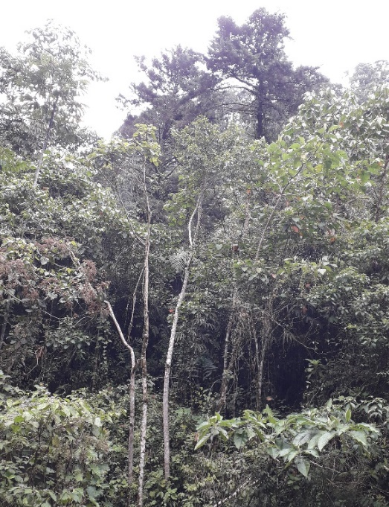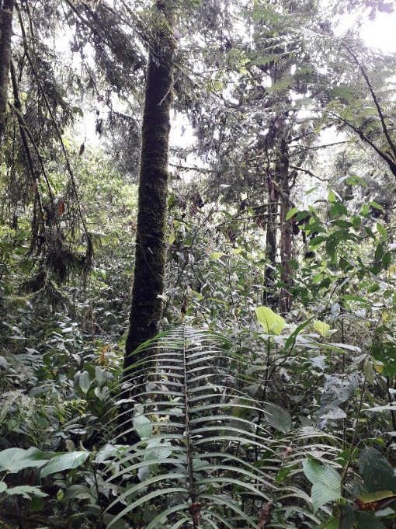

Municipio de Santuario. Sector Peñas Blancas, Acueducto Municipal de Balboa

Regeneración natural bajo pino colombiano y en sitio con preexistencia de ciprés

Años después, con la dinamización del accionar institucional, se avanzó en la formación de capital humano y el fortalecimiento de la capacidad técnica en los municipios a través de diferentes proyectos, lográndose establecer viveros locales y la puesta en operación del “Vivero Regional de La Guadua”, de propiedad de la Autoridad Ambiental, localizado en el municipio de La Virginia; el cual se dotó con la infraestructura que facilitaba la propagación de una importante variedad de especies, tanto nativas como naturalizadas, y en las cantidades demandadas por los diferentes proyectos institucionales.

Adicional a lo señalado en el párrafo anterior se generaron alianzas estratégicas con instituciones como Centro Nacional de Investigaciones de Café - Cenicafé con el fin de adelantar ensayos que permitieran entregar paquetes tecnológicos soportados en la adaptabilidad de las especies para ser utilizadas en los sistemas de producción asociados al cultivo del café.

La siguiente tabla presenta el listado de 50 especies utilizadas en los procesos de recuperación de coberturas en diferentes predios de propiedad de la CARDER.

Tabla XXX. Cincuenta (50) especies utilizadas en procesos de recuperación de coberturas en predios CARDER

|  |  |  |  |
| --- | --- | --- | --- |
| **No** | **Nombre Común** | **Nombre Científico** | **Familia** |
| 1 | Pino | *Pinus pátula* | Pinaceae |
| 2 | Pino | *Pinus tecunumanii* | Pinaceae |
| 3 | Ciprés | *Cupressus lusitánica* | Cupresaceae |
| 4 | Roble | *Quercus humboldtii* | Fagaceae |
| 5 | Aliso | *Alnus acuminata* | Betulaceae |
| 6 | Tachuelo | *Solanum inopinum* | Solanaceae |
| 7 | Pino colombiano | *Retrophyllum rospigliosii* | Podocarpaceae |
| 8 | Guadua | *Guadua angustifolia* | Poaceae |
| 9 | Urapán | *Fraxinus chinensis* | Oleaceae |
| 10 | Eucalipto | *Eucalyptus grandis* | Mirtaceae |
| 11 | Ámbar, Estoraque | *Liquidambar styraciflua* | Altingiaceae |
| 12 | Balso blanco | *Heliocarpus popayanensis* | Malvaceace |
| 13 | Acacia negra/japonesa | *Acacia melanoxylon* | Fabaceae |
| 14 | Acacia australiana | *Acacia mearnsii* | Fabaceae |
| 15 | Zurrumbo | *Trema michranta* | Cannabaceae |
| 16 | Guayacán de Manizales | *Lafoensia speciosa* | Lythraceae |
| 17 | Cedro Negro | *Juglans neotropica* | Juglandaceae |
| 18 | Sauce | *Salix humboldtiana* | Salicaceae |
| 19 | Arboloco | *Montanoa quadrangularis* | Asteraceae |
| 20 | Drago | *Croton magdalenensis* | Euphorbiaceae |
| 21 | Riñón – Palo bobo | *Brunellia comocladifolia* | Bruneliaceae |
| 22 | Yarumo blanco | *Cecropia telealba* | Urticaceae |
| 23 | Frailejón | *Espeletia hartwegiana* | Asteraceae |
| 24 | Romero | *Diplostephium rosmarinifolium* | Asteraceae |
| 25 | Chachafruto | *Erythrina edulis* | Fabaceae |
| 26 | Guayacán amarillo | *Handroanthus chrysanthus* | Bignoniaceae |
| 27 | Guayacán rosado | *Tabebuia rosea* | Bignoniaceae |
| 28 | Cámbulo | *Erythrina fusca* | Fabaceae |
| 29 | Nogal cafetero | *Cordia alliodora* | Boraginaceae |
| 30 | Cedro rosado | *Cedrela odorata* | Meliaceae |
| 31 | Cedro de altura | *Cedrela montana* | Meliaceae |
| 32 | Balso tambor | *Ochroma lagopus* | Malvaceae |
| 33 | Guásimo | *Guazuma ulmifolia* | Malvaceae |
| 34 | Mangle de montaña | *Ramnus sp* | Ramnaceae |
| 35 | Guamo santafereño | *Inga codonantha* | Fabaceae |
| 36 | Leucaena | *Leucaena leucocephala* | Fabaceae |
| 37 | Riñón | *Brunellia sp* | Brunelliaceae |
| 38 | Higuerón | *Ficus sp* | Moraceae |
| 39 | Lechero o mantequillo | *Sapium stylare* | Euphorbiaceae |
| 40 | Molinillo, gallinazo o copachi | *Magnolia hernandezii* | Magnoliaceae |
| 41 | Laurel | *Aniba muca* | Lauraceae |
| 42 | Pino colombiano | *Prumnopitys montana* | Podocarpaceae |
| 43 | Pino colombiano | *Decussocarpus – Retrophyllum rospigliosii* | Podocarpaceae |
| 44 | Sietecueros | *Tibouchina lepidota* | Melastomataceae |
| 45 | Barcino | *Calophyllum brasiliense* | Calophyllaceae |
| 46 | Ceiba de tierra fría | *Spirotheca rhodnostyla* | Bombacaceae |
| 47 | Pacó | *Gustavia superva* | Lecythidaceae |
| 48 | Yolombo | *Panopsis yolombo* | Proteaceae |
| 49 | Mondey | *Gordonia humboldtii* | Theaceae |
| 50 | Cerezo | *Fresiera sp* | Rosaceae |

Tabla 20. Cincuenta (50) especies utilizadas en procesos de recuperación de coberturas en predios CARDER

**Fuente:** CARDER (Marín – Acosta, 2021).

Resultado de las acciones implementadas durante años por la CARDER y otros actores con presencia en las áreas protegidas, en la actualidad aún se cuenta con algunas áreas representativas de las plantaciones forestales, ya que muchas de estas han cedido su espacio por varias razones, como son: la muerte de los especímenes plantados al haber cumplido su ciclo de vida, la dominancia a la que fueron sometidos los árboles sembrados por la vegetación natural de regeneración, o bien por el aprovechamiento de algunas de las plantaciones de doble propósito. En este sentido es importante mencionar lugares como Planes de San Rafael, Peñas Blancas, La Nona, Ucumarí, Las Hortensias, Agualinda y Santa Emilia, entre otras, donde coexisten algunas plantaciones de pino, cedro negro, roble, eucalipto, pino colombiano, urapán, guadua, aliso, guayacán de Manizales, arboloco, etc… con los bosques naturales preexistentes o aquellos que se han originado a partir del acondicionamiento de los sitios a través de los árboles establecidos por la Corporación u otras instancias, que han desaparecido dando paso a la regeneración natural.

En contexto con lo señalado en el párrafo anterior, es importante resaltar que hoy se puede afirmar que los esfuerzos adelantados han permitido la recuperación de importantes especies representativas de nuestros bosques que se hallan catalogadas en el orden nacional y regional bajo alguna categoría de amenaza, como son el roble (Quercus humboldtii), el cedro negro (Juglans neotropica), dos especies de coníferas nativas llamados pinos colombianos (Retrophyllum sp y Podocarpus sp), el barcino (Callophyllum sp), así como unos pocos representantes de comino (Aniba perutilis) y magnolias (Magnolia sp).

Debido a que la gran mayoría de los predios de la Carder y los municipios han sido adquiridos con fines de protección del recurso hídrico, su localización en un alto porcentaje de los casos está por encima de los 1700 metros, lo que permite hacer un ejercicio de extrapolación de la vegetación existente en los mismos, lo cual se ha corroborado mediante visitas de reconocimiento y caracterización de algunos de los especímenes más representativos de los sitios sujeto de análisis.

En este sentido, a continuación, se hace la reseña de las especies representativas que se han identificado en varios de los predios que se localizan en el municipio de Santuario y Apia: Flora Asociada a Plantación de Pino Colombiano: Cordoncillos, anturios, rascadera, regeneración natural de pino y de guayacán de Manizales, arrayán, nigüito, chusque, manzanillo, espadero, dulumoco, cafecito, laurel peludo, arrayán.

Tabla 2**.** treinta 30 especies más representativas de regeneración bajo coberturas de plantaciones en las áreas protegidas de Risaralda

|  |  |  |  |
| --- | --- | --- | --- |
| **No** | **NOMBRE COMÚN** | **NOMBRE CIENTÍFICO** | **FAMILIA** |
| 1 | Cedro Negro | *Juglans neotropica* | Juglandaceae |
| 2 | Roble | *Quercus humboldtii* | Fagaceae |
| 3 | Laurel orejemula | *Ocotea longifolia* | Lauraceae |
| 4 | Laurel Chisparoso | *Laurae sp* | Lauraceae |
| 5 | Drago | *Croton funckianus – C. magdalenensis* | Euphorbiaceae |
| 6 | Yarumo | *Cecropia sp* | Urticaceae |
| 7 | Lechudo | *Sapium sp* | Euphorbiaceae |
| 8 | Nigüitos (3 más comunes) | *Miconia sp – Leandra subseriata – Axinaea macrophylla* | Melastomataceae |
| 9 | Helecho arbóreo | *Ciathea arbórea* | Ciatheaceae |
| 10 | Siete Cueros | *Tibouchina lepidota* | Melastomataceae |
| 11 | Silvo silvo | *Hedyosmum racemosum* | Chloranthaceae |
| 12 | Mestizo | *Cupania americana* | Malvaceace |
| 13 | Laurel | *Nectandra sp* | Lauraceae |
| 14 | Palmiche | *Prestoea acuminata* | Palmae |
| 15 | Helechos (4 géneros más comunes) | *Adiantum sp – Pteridium sp – Blechnum sp - Pteridium* | Pteridaceae |
| 16 | Anturios | *Anthurium sp* | Araceae |
| 17 | Cabo de hacha | *Viburnum sp* | Caprifoliaceae |
| 18 | Cafecitos de monte | *Palicourea angustifolia – P. guianensis* | Rubiaceae |
| 19 | Higuerón | *Ficus sp* | Moraceae |
| 20 | Cordoncillos | *Piper sp – Macropiper sp* | Piperaceae |
| 21 | Rascaderas - Cartuchos | *Xanthosoma sp – Colocasia sp* | Araceae |
| 22 | Platanillas | *Heliconia sp – Zingiber sp* | Heliconiaceae - Zingiberaceae |
| 23 | Filodendros | *Philodendron sp* | Araceae |
| 24 | Mora | *Rubus sp* | Rosaceae |
| 25 | Quiches | *Bromelia sp* | Bromeliaceae |
| 26 | Manzanillo | *Toxicodendrom striatum* | Anacardiaceae |
| 27 | Espadero | *Myrsine guianensis* | Myrsinaceae |
| 28 | Dulumoco | *Saurauia* | Actinidaceae |
| 29 | Olivo de cera | *Morella pubescens* | Myricaceae |
| 30 | Arrayán | *Mircya sp.* | Mirtaceae |

Tabla 21. Treinta (30) especies más representativas de regeneración bajo coberturas de plantaciones forestales en las áreas protegidas del SIDAP Risaralda

**Fuente:** CARDER (Marín – Acosta, 2021).

En el municipio de Santuario, la flora asociada a plantación de pino colombiano: Cordoncillos, anturios, rascadera, regeneración natural de pino y de guayacán de Manizales, arrayán, nigüito, chusque, manzanillo, espadero, dulumoco, cafecito, laurel peludo, arrayán y la flora asociada a plantaciones de nogal cafetero: Cordoncillos, dulumoco, cafecito de monte, guayabo, manzanillo, espadero y yarumo.

Grafico 6. Riqueza de especies de plantas por familia para el DMI Planes de San Rafael

Fuente: SIB Colombia, 2019.

Se tiene un registro de 699 especies de plantas (SIB Colombia, 2019). De la familia Magnoliaceae se resaltan especies como el Almanegra (*Magnolia urraoensis*) y Molinillo o Copachi *(Magnolia hernandezii)*, las cuales son endémicas de Colombia y se encuentran amenazadas (EN), por considerarse que sus poblaciones se han reducido en más del 50% y su distribución se conoce en muy pocas localidades (Cárdenas y Salinas, 2007). También se destacan especies como el Cedro Negro *(Juglans neotropica)* la cual se encuentra en peligro de extinción (EN) (MADS, 2018).

De la familia Chrysobalanaceae el Culefierro (*Couepia platycalix)* es una especie maderable de los bosques de la cordillera occidental con categoría En Peligro (EN) (MADS, 2018). Esta es considerada por la CARDER, según el acuerdo 017 del 05 de diciembre de 2012 como especie vedada en el departamento de Risaralda. También el Anturio Negro *(Anthurium caramantae)* una especie endémica de Colombia que se encuentran amenazada (EN) (Walker, 2011; Álzate et al, 2013).

De la familia Orchidaceae se resaltan especies como la Orquídea Colibrí (*Masdevallia caudata),* es una planta epifita de los bosques nublados, está considerada En Peligro (EN), por la reducción de sus poblaciones en más del 50%, debido a que es ampliamente recolectada para el comercio por su gran valor ornamental (Calderón, 2006). Otra planta amenazada en el área y que se encuentra vulnerable (VU) es el Pino Colombiano *(Podocarpus oleifolius)* (MADS, 2018).

## 1.5. Análisis multitemporal de usos del suelo

El análisis multitemporal de cambios de uso del suelo del DMI Planes de San Rafael, entre el periodo 2011 y 2016, muestra que las áreas agrícolas heterogéneas, como mosaicos de cultivos, pastos y espacios naturales, disminuyeron el 21% y aumento el bosque en un 16%.

Tabla N° x Usos del Suelo DMI Planes de San Rafael.

|  |  |  |  |  |
| --- | --- | --- | --- | --- |
| **Usos del suelo** | **2011 (has)** | **2016 (has)** | **2011** | **2016** |
| Áreas agrícolas heterogéneas | 146,2 | 42,6 | 29% | 8% |
| Áreas con vegetación herbácea o arbustiva | 6,8 | 6,8 | 1% | 1% |
| Bosques | 300,5 | 383,5 | 59% | 75% |
| Cultivos permanentes | 3,1 | 3,1 | 1% | 1% |
| Pastos | 53,7 | 74,4 | 11% | 15% |
| Zonas industriales comerciales y red vial | 0,2 | 0 | 0% | 0 |
| **Total** | **510,4** | **510,4** | **100%** | **100%** |

Tabla 22. Usos del suelo en el DMI Planes de San Rafael

**Fuente:** Coberturas de uso del suelo 2011 y 2016, CARDER.

|  |  |
| --- | --- |
|  | H:\DESCARGAS\CarpetaMayo27\Nuev_Versiones Kate_Mayo29\Planes Usos.jpg |

Mapa 16. Usos del suelo para el DMI Planes de San Rafael años 2011 y 2016

**Fuente:** Coberturas de uso del suelo 2011 y POMCA, Río Risaralda, 2016, CARDER.

## 1.6. Contribuciones de las áreas protegidas

Las áreas protegidas ofrecen a la sociedad beneficios o contribuciones de la naturaleza, como la continua provisión de agua en cantidad y calidad, la regulación hidrológica, la estabilidad de suelos, el mantenimiento de la biodiversidad, el almacenamiento de carbono y el valor paisajístico y cultural para el desarrollo del ecoturismo. A continuación, se describen algunos de los beneficios potenciales:

### 1.6.1. Servicios de aprovisionamiento:

Agua Potable y materias primas. Son aquellos productos que pueden ser consumibles o que se pueden transformarse en un bien.

#### Concesiones de recurso hídrico

Las concesiones son tramitadas ante la Autoridad Ambiental, con fines de consumo humano, agrícola, pecuario, generación eléctrica, acuicultura, uso industrial, recreativo, entre otras. Entre el periodo 2010 -2019 en el área protegida, los tramites de uso del recurso hídrico, se realizaron a través de cinco (5) concesiones, con un total de caudal otorgado de 47.17 litros /segundo, destinado principalmente a uso humano y doméstico.

Tabla N° xx. Acueductos y número de suscriptores que se benefician del recurso hídrico del DMI Planes de San Rafael.

|  |  |  |
| --- | --- | --- |
| **Razón Social** | **Suscriptores** | **Caudal Total Concesionado** |
| ESP Municipal de Santuario. | 1836 | 45 |
| Junta de Acción Comunal vereda Alta Esmeralda | 83 | 1.74 |
| Acueducto Quebrada La Esmeralda – Sector El Hueco | 12 |  |
| **Total** | **1919** | **46.74** |

Tabla 23. Acueductos y número de suscriptores que se benefician del recurso hídrica del DMI Planes de San Rafael

**Fuente:** CARDER, 2019.

### 1.6.2. Calidad del agua superficial - Índice de calidad del agua IFSN:

La CARDER, adelanta el programa de monitoreo de la calidad y cantidad del recurso hídrico en el departamento de Risaralda, en los principales ríos utilizados para la captación de agua para el consumo humano, a través del Índice de Fundación para la Salud Nacional IFSN, éste índice es aplicado para calificar el estado de una corriente, el cual combina el análisis de variables físicas y biológicas, cuyos resultados son utilizados para tomar decisiones, en el manejo del recurso hídrico. Se realiza como mínimo dos mediciones al año, este índice (IFSN), califica un rango de la calidad del agua, como excelente (91-100), bueno (71-90), regular (51-70), mala (26-50) y muy mala (0-25).

Grafico 7. Índice de Calidad del Agua IFSN para el río San Rafael, período 2010 - 2018

**Fuente:** CARDER, 2018.

En el área protegida se realiza monitoreo a la calidad y cantidad del agua del Río San Rafael, que abastece el acueducto municipal de Santuario, Risaralda, la gráfico 7 muestra el resultado del índice IFSN en un rango de 70 a 90, con calidad del agua buena, entre el periodo 2010 – 2018.

### 1.6.3. Servicios de regulación:

*Purificación del agua y tratamiento de residuos*. Son aquellos bienes producidos por la regulación de la naturaleza.

#### Vertimientos de aguas residuales:

El trámite ambiental, relacionado con la disposición de descargas liquidas o vertimientos a un cuerpo de agua, se tramitan conjuntamente con el permiso de concesión de agua para acueductos veredales o viviendas dispersas. Para el área protegida en el periodo 2010 – 2019 se han tramitado 2 permisos de vertimientos, para otorgamientos menores a 0.1 l/s, para un total de caudal vertido de 0.018 l/s.

### 1.6.4. Servicios culturales. Cultura, recreación y ecoturismo:

Son aquellas riquezas inmateriales que nos sirven para construir nuestra vida social.

#### Importancia entre la conservación desde los ecosistemas y la biodiversidad versus la conservación del patrimonio cultural en las áreas protegidas.

“*El patrimonio cultural de la Nación está constituido por todos los bienes y valores culturales que son expresión de la nacionalidad colombiana, tales como la tradición, las costumbres y los hábitos, así como el conjunto de los bienes inmateriales y materiales, muebles e inmuebles, que poseen un especial interés histórico, artístico, estético, plástico, arquitectónico, urbano, arqueológico, ambiental, ecológico, lingüístico, sonoro, musical, audiovisual, fílmico, científico, testimonial, documental, literario, bibliográfico, museológico, antropológico y las manifestaciones, los productos y las representaciones de la cultura popular.*”(Artículo 4, Ley de Cultura 397 de 1997).

#### Paisaje Cultural Cafetero, PCC.

En el marco de las áreas protegidas del departamento de Risaralda se cuenta con la declaratoria del Paisaje Cultural Cafetero, PCC.

Cartilla Paisaje Cultural Cafetero.

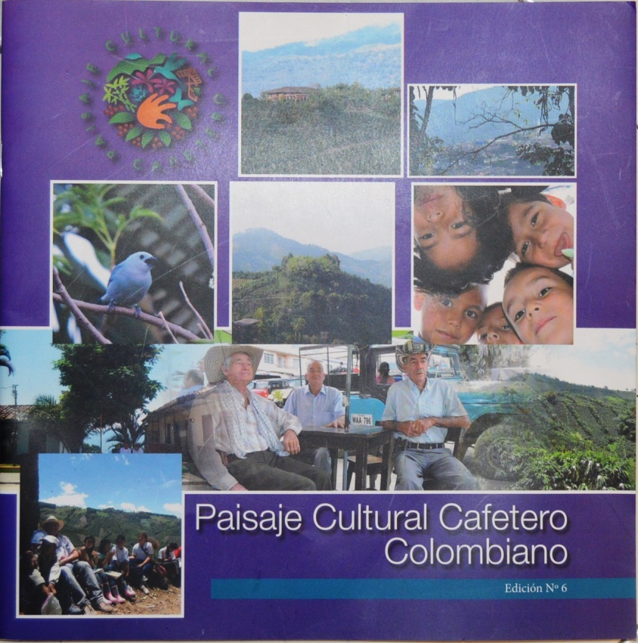

**Fuente:** SUEJE Edición N°6 2016.

“*Los paisajes culturales son aquellos sitios o lugares producto de la interacción del hombre con la naturaleza, ilustran la evolución social y los asentamientos humanos en el tiempo, la forma como las distintas generaciones han resuelto problemas físicos y la transformación del ambiente natural por las fuerzas sociales, económicas y culturales. El área determinada, que permitió soportar la candidatura para ser declarada ante la UNESCO como Paisaje Cultural Cafetero, constituye un ejemplo sobresaliente y representativo del territorio colombiano, que contiene la mayor concentración de valores culturales, que son el resultado de la actividad cafetera en su relación histórica con la naturaleza y el paisaje”* (SUEJE: 2010).

Los beneficios de la inscripción mundial del PCC en la lista de Patrimonio Mundial, se podrían reflejar en los 11 municipios del departamento, a través de: Reconocimiento mundial del patrimonio cultural y natural de la región. Apropiación social del patrimonio cultural y natural. Beneficios ambientales, permitiendo revalorar un conjunto cultural, espacial y un estilo de vida, orientadas a estimular prácticas amigables con el medio ambiente, la gestión como negocios verdes, procesos educativos y reformas normativas. Bienestar económico y social, a partir de la puesta en valor y uso turístico. Asistencia internacional (cooperación técnica, asistencia de emergencias, formación, promoción, programas educativos, entre otros).

**Atributos del Paisaje Cultural Cafetero:** Los atributos del PCC son las huellas que han dejado los pobladores en el paisaje de gran parte de los departamentos de Quindío, Risaralda, Caldas y norte del Valle del Cauca, y están representados en 16 atributos, que lo hicieron excepcional para convertirse en Patrimonio Mundial.

* ***Café de montaña:*** Son las áreas de café dentro de la franja de altitud óptima para este cultivo, entre los 1.000 y 2.000 metros de altitud, especialmente entre 1.400 y 1.800 m.s.n.m.
* ***Predominio de café*:** Expresa el influjo del uso de la tierra para cultivo de café sobre otros cultivos.
* ***Cultivo en ladera*:** Es la adaptación de los cultivos de café en zonas de alta pendiente mayores del 25%, atributo que le da una forma y diseño particular al paisaje.
* ***Edad de la caficultura:*** Consiste en la renovación de plantaciones de café permitiendo mantener joven y vivo el paisaje. Este atributo posibilita la permanencia del PCC.
* ***Influencia de la modernización:*** Comprende la adaptación del paisaje a las condiciones de la vida moderna como la infraestructura de vías de comunicación y servicios públicos, salud y educación.
* ***Institucionalidad cafetera y redes económicas afines:*** Se refiere a la existencia de redes institucionales y económicas que inciden en el funcionamiento y dinámica del PCC. Son la garantía de la sustentabilidad del paisaje como sitio patrimonial.
* ***Tradición histórica en la producción de café:*** Hace referencia a la persistencia del cultivo de café y la resistencia al cambio en el uso del suelo a pesar de la crisis cafetera.
* ***Estructura de pequeña propiedad cafetera:*** La prevalencia del minifundio como sistema de propiedad, es otro elemento que configura el paisaje cafetero.
* ***Cultivos Múltiples:*** Es la multiplicidad de cultivos que conforman una “colcha de retazos,” elemento característico del Paisaje Cultural Cafetero.
* ***Tecnologías y formas de producción sostenibles en la cadena productiva del café:*** Este atributo muestra las condiciones para producir café de manera sostenible, y cómo la comunidad cafetera ha adaptado su forma de trabajo tradicional, hacia mejores condiciones de producción modernas y con menos impactos ambientales.

Además del paisaje y los usos del suelo en relación al cultivo de café, se encuentra otros elementos del patrimonio material que hacen parte del conjunto de Paisaje Cultural cafetero, como el transporte interveredal.

#### Patrimonio arqueológico.

Desde hace más o menos diez mil años, se tiene conocimiento de la presencia humana en el Eje Cafetero de acuerdo con los hallazgos arqueológicos. Los artefactos, muestran evidencia de domesticación de plantas alimenticias y animales hasta la evolución de prácticas agrícolas.

De acuerdo con la identificación en los talleres participativos y con la información de fuentes secundarias el potencial arqueológico, se encuentra por investigar.

Los inventarios realizados por el laboratorio de Ecología Histórica, de la facultad de Ciencias Ambientales de la Universidad Tecnológica de Pereira, en algunos municipios del departamento, han catalogado evidencias materiales que se encuentran en las casas de la Cultura o colecciones privadas.

Tabla Nº XX. Patrimonio Cultural en Casas de la Cultura o Museos en Risaralda

|  |  |  |  |
| --- | --- | --- | --- |
| **Municipios** | **Inventarios y Registro** | **Estado de Conservación** | **Difusión y uso** |
| Apía | En proceso | Bueno | Regular |
| Balboa | En proceso | Deficiente, alto riesgo | Deficiente |
| Belén de Umbría | Registrado | Muy bueno | Bueno |
| La Celia | No registrado | Regular | Deficiente |
| Santuario | No registrado | Sin información | Sin Información |

Tabla 24. Patrimonio Cultural en Casa de La Cultura o Museos en Risaralda

**Fuente:** Laboratorio de Ecología Histórica, Facultad de Ciencias Ambientales. UTP.2016.

|  |  |  |
| --- | --- | --- |
| **Descripción: Vitrina La Celia CC** | | Descripción: C:\Docs constanza\Constanza\Constanza cosmos\APOMCASocial\Risaralda\DIAGNOSTICO\fotos\Taller Santuario\DSC_0080.JPG |
| Patrimonio cultural arqueológico en la casa de la cultura del municipio de La Celia. Fuente (LÓPEZ,CANO: 2009) | Patrimonio cultural del municipio Santuario.  Fuente Consorcio Ordenamiento Cuenca Risaralda 2016. | |
| Descripción: Vitrina Apia | | |
| Patrimonio cultural del municipio de Apía. Fuente: Consorcio Ordenamiento Cuenca Risaralda 2016. | | |
| Descripción: C:\Docs constanza\Constanza\Constanza cosmos\APOMCASocial\Risaralda\DIAGNOSTICO\fotos\IMG_20160413_163304149.jpg | | **Descripción: DSC02043** |
| Patrimonio cultural del municipio de Guática  Fuente Consorcio Ordenamiento Cuenca Risaralda 2016. | | Patrimonio cultural del municipio de Belén en el museo Bolívar. Fuente Consorcio Ordenamiento Cuenca Risaralda 2016. |

La evidencia arqueológica, demuestra un potencial aún por investigar y dar mayor relevancia desde el tema del Paisaje Cultural Cafetero. La guaquería sigue siendo una práctica cultural constante en especial en los municipios con mayores hallazgos como Belén de Umbría, Santuario y Apía.

Otra de las evidencias fue la prospección arqueológica llevada a cabo por la empresa Cóndor S.A., la ejecutora de la concesión vía Pacifico Tres, con resultados de material cerámico, en el municipio de Belalcázar, Caldas. Dichos puntos en los cuales se encontró evidencia de material arqueológico quedaron georreferenciados en el mapa cultural. Lo cual contribuye a definir que las zonas del valle de la Cuenca del Río Risaralda, también reporta sitios arqueológicos, diferentes a los conocidos en las zonas de montaña hacia la margen derecha del Río Risaralda.

#### Ecoturismo:

El área protegida dispone de recursos turísticos de tipo natural y cultural, representado en senderos, miradores y caminos de arriería, los cuales se encuentran en proceso de ordenación para desarrollar de manera dirigida el ecoturismo.

|  |  |  |  |  |  |  |  |
| --- | --- | --- | --- | --- | --- | --- | --- |
| **Nombre** | **Especialidad del sendero** | **Longitud (Km)** | **Grado de dificultad** | **Señalización** | **Estado del Sendero** | **Guión de Interpretación** | **Estudio de capacidad de carga** |
| Sendero Lluvia de semillas | Senderismo y avistamiento de aves | 1,750 km | Baja | Regular | Bueno | No | Si |
| Sendero Laguna encantada | Interpretación Ambiental con la historia. Avistamiento de aves | 4 Km | Media | Bueno | Bueno | Si | Si |
| Sendero “A Los Pies del Tatamá” (Va hasta los 2500 msnm – valla PNN Tatamá) | Investigación, senderismo y avistamiento aves. | 4 km | Media - Alta | Regular | Regular | Si | Si |
| Sendero Camino del Indio | Corredor de conectividad La Línea entre DMI Planes de San Rafael y RNSC Karagabí, Pueblo Rico, Zona amortiguadora del PNN Tatamá. Avistamiento aves. | 9 Km | Media - Alta | No | Regular | No | No |
| Sendero Quebrada Risaralda | Paisaje corredor de conservación y observación aves. En esta área se evidencia la confluencia del clima del pacifico con la vertiente andina. | 5 km | Baja | Regular | Regular | No | Si |

Tabla 25. Infraestructura turística existente en el DMI Planes de San Rafael

Fuente: Elaboración propia.

El Distrito de Manejo Integrado Planes de San Rafael posee uno de los centros de visitantes con mejor infraestructura y bien equipado de las áreas protegidas de Risaralda, con capacidad para alojar 44 personas. Se realiza ecoturismo comunitario en la vereda Planes de San Rafael y convertirse en una alternativa de producción para algunas familias campesinas que reciben beneficios económicos con esta actividad, desde la guianza realizada por los jóvenes de la vereda, transporte de turistas, hasta las señoras de la comunidad que brindan la atención en el centro de visitantes.

Tabla N° xx. Recursos turísticos del DMI Planes de San Rafael.

|  |  |
| --- | --- |
| Nombre | Descripción |
| Casa El Amparo | Este sitio se suma a la infraestructura turística del D.M.I Planes de San Rafael, con capacidad de Alojamiento para cuatro (4) personas, servicio de alimentación y se complementada con los servicios de senderismo ofrecidos al interior del predio y en el área protegida. |
| Sede GAIA | El sitio asignado para acondicionamiento a sede de GAIA esta visualizado como un escenario donde se cumplan algunas funciones administrativas, sitio de información del Sidap Risaralda, tienda de artesanías, escenario de educación ambiental y demás actividades que se puedan llevar a cabo por la naturalidad del sitio. |
| Riqueza en fauna y flora | La observación de aves se ha convertido en un importante atractivo, debido a que esta zona es un Área de Importancia para la Conservación de Aves (AICA).  El cambio en sus coberturas vegetales, los bosques en sucesión vegetal y la diversidad de sus ecosistemas hacen del área protegida un escenario óptimo para que estudiantes, investigadores, aficionados por el tema ambiental y comunidad en general quieran visitar el sitio. |
| Río San Rafael | Es la fuente abastecedora del acueducto del municipio de Santuario y la cuenca protegida por el DMI Planes de San Rafael en su margen derecha, municipio de Santuario. Se le considera un atractivo importante para la recreación y para el avistamiento de especies de aves de interés como el Gallito de Roca. |
| Senderos del Área Protegida | Cada recorrido ofrece al visitante un escenario atractivo para disfrutar, conocer e interactuar con el medio, acompañamiento de un Guía Intérprete Ambiental. |

Tabla 26. Recursos turísticos del DMI Planes de San Rafael

Fuente: Elaboración propia.

## 1.7. Inversiones

La gestión que se realiza en el DMI Planes de San Rafael, por parte de la CARDER, se orienta a través de cinco líneas temáticas: Educación y cultura ambiental, ecoturismo, sistemas productivos sostenibles, ordenamiento territorial y efectividad de manejo; éstas se implementan a través del plan operativo anual, como parte del componente estratégico que tiene el plan de manejo del área protegida.

Grafico 8. Implementación de recursos CARDER a través del Plan Operativo Anual

**Fuente:** SIAE, CARDER, 2019.

|  |  |  |  |  |  |  |
| --- | --- | --- | --- | --- | --- | --- |
| **Año** | **CARDER** | | | | **Otras Instituciones** | **Total** |
| **Sistema Tratamiento Aguas STARD** | **Estufas eficientes** | **Agricultura de Conservación** | **Guardabosques** | **Gobernación** |
| 2010 |  |  |  | 0 |  | 0 |
| 2011 |  |  |  | 0 |  | 0 |
| 2012 |  |  |  | 0 |  | 0 |
| 2013 |  |  |  | 0 |  | 0 |
| 2014 | 11.000.000 |  |  | 0 |  | 11.000.000 |
| 2015 |  | 3.000.000 |  | 0 |  | 3.000.000 |
| 2016 |  |  |  | 12.100.000 |  | 12.100.000 |
| 2017 |  | 3.000.000 |  | 19.660.000 |  | 22.660.000 |
| 2018 |  |  |  | 19.660.000 |  | 19.660.000 |
| 2019 |  |  |  | 15.300.000 | 82.679.313 | 97.979.313 |
| **Total** | | | | | | 166.399.313 |

Tabla 27. Inversiones de Entidades diferentes a la CARDER y desde otros programas de conservación de CARDER

**Fuente:** SIAE, CARDER, 2019. Secretaria de Desarrollo Económico y Competitividad, Gobernación de Risaralda, 2020.

La CARDER implementa en las áreas protegidas otros programas como son: agricultura de conservación, dirigido al manejo de los suelos a través de la implementación de sistemas agrícolas de producción sostenible; construcción de estufas eficientes, orientadas al uso sostenible y racional de la leña, que contribuye a disminuir los impactos al medio natural; los sistemas de tratamiento de aguas residuales domésticas STARD, dirigidos al manejo de los vertimientos, mejorando la calidad del recurso hídrico y ejecución de acciones de vigilancia y control, a través de un guardabosque.

La Gobernación de Risaralda a través del Sistema General de Regalías, ejecuto el proyecto "Mejoramiento y construcción de la infraestructura para el turismo de naturaleza en el departamento de Risaralda", aportando al mejoramiento de los senderos.

## 1.8. Presiones.

Las presiones son procesos, actividades o eventos naturales o antrópicos, que generan un impacto perjudicial en la salud o integridad de un área protegida, afectando los atributos que permiten que un ecosistema o una especie cumplan su función, y por ende disminuye su viabilidad en el tiempo. (Granizo, Tarsicio et al. 2006).

Las presiones son mejor entendidas cuando se analizan junto a la fuente que las causan, lo cual provee mejor información, para identificar donde se requieren acciones de conservación de manera estratégica y donde serán más efectivas implementarlas. (Granizo, Tarsicio et al. 2006).

Grafico 9. Presiones identificadas en el DMI Planes de San Rafael

**Fuente:** Elaboración propia. Metodología WWF, 2000.

Tabla N° xx. Caracterización y fuente de las presiones identificadas en el DMI Planes de San Rafael.

|  |  |
| --- | --- |
| **Descripción de la Presión** | **Fuente que la genera** |
| *Producción de residuos de agroquímicos.* Incremento de cultivos de invernadero, los cuales demandan en uso de agroquímicos y por ende la producción de residuos. | Prácticas agrícolas incompatibles. |
| *Cambio de sistemas productivos:* En los últimos años se han incrementado considerablemente la presencia de invernaderos para cultivos de clima frio, especialmente tomate, por lo cual hay un incremento en el uso de agroquímicos y afectación al paisaje. | Prácticas agrícolas incompatibles. |
| *Manejo inadecuado de residuos sólidos:* Los residuos sólidos se queman o se disponen al aire libre. | Débiles programas de saneamiento básico en la zona rural. |
| *Cambio de tenencia de la tierra:* En la vereda Planes de San Rafael la tenencia de la tierra era principalmente minifundista, en los últimos años se está vendiendo la tierra a foráneos y grandes propietarios, lo cual puede generar una dinámica diferente en la economía y las relaciones sociales en la vereda. Dificultando las actividades de articulación para la conservación, ya que se estaría contando con propietarios ausentes que no participarían directamente en los procesos de conservación. | Dinámica económica del suelo rural. |
| *Expansión de cultivos de Aguacate:* En algunos sectores del área protegida y el área aledaña, especialmente por Manzanares (Apia), se está presentando transformación del uso del suelo que antes estaba en rastrojo alto de más de 20 años o cultivos de clima frío, han sido tumbados para sembrar aguacate. Estos bosques establecían conectividad con el área protegida. | Incrementado la demanda del suelo agrícola.  Prácticas agrícolas incompatibles. |

Tabla 28. Caracterización y fuente de las presiones identificadas en el DMI Planes de San Rafael

**Fuente:** Elaboración propia.

* 1. **Evaluación de la efectividad del manejo**

Para fortalecer la planeación, gestión y evaluación de las áreas protegidas de carácter regional, fue desarrollada la metodología “Efectividad del Manejo para las Áreas Protegidas - EMAP”. El propósito de este análisis de efectividad a nivel de sitio es conocer el nivel de cumplimiento de los objetivos de conservación del área protegida en su contexto regional. Dicha metodología está diseñada desde una perspectiva crítica que pretende, a partir de un ejercicio documentado y de reflexión colectiva, comprender la situación actual de manejo de un área protegida y orientarla hacia una situación deseada de manejo (Barrero, Niño, Ramírez y Anaya, 2020).

EMAP está constituido por seis (6) ejes temáticos que aplican a todas las categorías de manejo de carácter público: logros, contexto, planeación y seguimiento, gobernanza, recursos y sistemas productivos sostenibles, los cuáles a su vez se asocian 31 elementos de análisis, que contiene unos niveles situacionales de manejo que oscilan entre uno (1) a cuatro (4), en donde uno (1) y dos (2), corresponde a una situación de manejo en estado de debilidad, tres (3), una situación intermedia y cuatro (4) una situación de fortaleza. El último eje temático, dado que está enfocado en el uso sostenible del área protegida, no aplica en esos términos para los Parques Naturales Regionales; no obstante, se debe analizar el grado de desarrollo de la actividad ecoturística como una medida que contribuye a la conservación y a la generación de beneficios a las comunidades, como parte del análisis del eje logro.

Los resultados de la calificación de los ejes temáticos se ponderan en una relación porcentual, donde las áreas en situación de fortaleza corresponden a aquellas en que el índice de efectividad del manejo es >69%; en estado intermedio, se ubican las áreas con un índice mayor que el 50 y <=69% y en estado de debilidad, áreas cuyo índice es <=50.

**Resultados del Índice de Efectividad del Manejo.**

Para el DMI Planes de San Rafael se realizó la aplicación de la herramienta para el año 2019, vinculando los actores institucionales y sociales relacionados con el manejo del área protegida, identificando los siguientes resultados:

Grafico 10. Resultados del Índice de Efectividad del Manejo del ´DMI Planes de San Rafael

El área protegida presenta un nivel de avance en su efectividad de manejo del 83% y un 17% pendiente para fortalecer su manejo, especialmente en los ejes temáticos que tienen menor porcentaje en su nivel de avance, como sistemas productivos sostenibles y logros.

Grafico 11. Resultados del avance en la efectividad del manejo del DMI Planes de San Rafael por Eje Temático

*Logros,* bajo este eje de análisis, el área protegida considera cuatro aspectos: salud del área protegida, adaptación frente al clima cambiante, valores culturales asociados a los objetivos de conservación (en el caso que aplique) y beneficios asociados a las contribuciones de la naturaleza. El nivel de avance esta dado en un 79%, ya que es necesario identificar los valores culturales del área protegida e integrarlos en la planeación del manejo. Por otro lado, el aspecto relacionado con la salud del área dispone de información especialmente de coberturas, es necesario actualizar ejercicios de integridad ecológica.

Grafica N° XXX. Resultados del eje temático: logros.

Grafico 12. Resultados del Eje Temático Logros

*Contexto,* El análisis de este eje, se enfoca en: oportunidades en el territorio para la gestión, claridad en la propiedad de la tierra, conflictos socio-ambientales y presiones y amenazas.

Respecto al primer elemento, el DMI Planes de San Rafael, aprovecha las oportunidades que se tiene en el contexto territorial, como la conectividad con otras figuras de conservación, como el PNN Tatamá, la franja de bosque en el municipio de Santuario alrededor del parque nacional y hacia el noroccidente con el DMI con la Cuchilla del San Juan. Con relación a los conflictos socio-ambientales y presiones, presenta en los últimos años una dinámica de cambio en el uso del suelo, especialmente por la expansión de cultivos de aguacate y en la propiedad de la tierra, relacionada con la ausencia de pequeños propietarios a la consolidación de grandes predios.

Grafica N° XXX. Resultados del eje temático: Contexto.

Grafico 13. Resultados del Eje Temático: Contexto

El eje temático planeación y seguimiento, analiza nueve (9) aspectos, entre los que se encuentran: 1) Coherencia en el diseño del área protegida, 2) límites, 3) implementación del plan de manejo, 4) articulación con áreas del SINAP y/o otras áreas de importancia para la conservación, 5) cumplimiento de la zonificación de manejo, 6) articulación de la gestión con los planes de ordenamiento territorial, 7) manejo y uso del conocimiento, 8) implementación de las líneas de gestión y 9) evaluación, seguimiento y retroalimentación a la planeación del manejo.

Grafico 14. Resultados del Eje Temático Planeación, Seguimiento y Evaluación

El eje temático de planeación y seguimiento presenta un estado de fortaleza, con el 94% de nivel de avance. Se requiere avanzar en la regulación para el cumplimiento de la zonificación y la articulación del mismo con la planeación y ejecución del Esquema de Ordenamiento Territorial del municipio de Santuario.

El eje de recursos incluye tres (3) aspectos: Sostenibilidad financiera, talento humano y equipo e infraestructura, este último presenta una situación de debilidad, ya que no se dispone de los equipos y herramientas requeridos para la gestión, es prioritario elaborar un plan de adquisiciones, donde se identifiquen los equipos requeridos.

Grafico 15. Resultados del Eje Temático: Gestión de los recursos físicos, financieros y humanos

El análisis de la gobernanza contempla: legitimidad de las instancias para la participación y coordinación en la gestión del área, articulación entre la autoridad ambiental y la tradicional, la cualificación de actores estratégicos, el manejo de conflictos, la incidencia del riesgo público en la gestión y la inclusión de elementos intergeneracionales/género para la gestión del área protegida.

Grafico 16. Resultados del Eje Temático: Gobernanza

En el DMI Planes de San Rafael, presenta una situación de fortaleza con relación a la gobernanza, ya que se cuenta con una participación activa de los actores institucionales como la Alcaldía y Parques Nacionales, enmarcado en la dinámica del Sistema Municipal de Áreas Protegidas, SIMAP. Es necesario fortalecer la participación de los actores comunitarios como la Junta de Acción Comunal de la vereda Planes de San Rafael y la comunidad de las demás veredas alrededor del área protegida.

Grafica N° XXX. Resultados del eje temático: Sistemas productivos sostenibles.

Grafico 17. Resultados del Eje Temático: Sistemas Productivos Sostenibles

El último eje de análisis, sistemas productivos sostenibles, contempla: implementación de cadenas de valor, buenas prácticas, turismo como estrategia de conservación y la articulación con el sector productivo en la gestión del área protegida.

Para el área protegida éste eje temático se encuentra en un estado intermedio, ya que apenas se están identificando los sistemas productivos que tienen alguna iniciativa de cadena de valor y los programas de buenas prácticas, para articularlos a la gestión del área protegida. Se requiere una estrategia efectiva de integración del área protegida con escenarios como el CMDR – Comité Municipal de Desarrollo Rural, el sector productivo y las respectivas agendas ambientales.

Con relación al turismo como estrategia de conservación se encuentra para el área en estado de fortaleza, con un gran potencial para generar beneficios en la comunidad local.

## 1.10. Síntesis Diagnóstica.

La síntesis diagnostica propone reflejar el estado actual del área protegida y expone cuál es su contexto, su problemática y fortalezas, así como los retos que se propone asumir en los cinco años de vigencia del plan de manejo, identificando de manera general las principales situaciones o prioridades de manejo, que posteriormente se convierten en estrategias para la gestión. Este ejercicio se realizó en mesas de trabajo con la participación de actores sociales, comunitarios e institucionales, donde se identificó principalmente las debilidades – fortalezas – amenazas - oportunidades del área protegida en tres componentes: Gestión, conservación y gobernanza.

|  |  |  |
| --- | --- | --- |
| **Aspecto** | **Debilidades** | **Fortalezas/Oportunidades** |
| **Gestión** | - Inadecuado manejo de las basuras.  -Es necesario retomar los procesos de educación ambiental en la comunidad y la escuela en articulación con PNN Tatamá, Alcaldía y Carder.  -Es necesario una gestión conjunta entre PNN Tatamá, CARDER y Gobernación para adecuar y proporcionar equipamiento de manera segura para poder ofertar al público el sendero Cascadas.  -Fortalecer el equipo técnico de CARDER para la atención y gestión del área protegida.  -Implementar programas de uso y ahorro eficiente del agua.  -Se requiere la formulación de un plan de negocios para el turismo de naturaleza.  -Actualización del mapa de ecosistemas para el área protegida | -Articulación en la gestión del turismo de naturaleza en el área protegida con PNN Tatamá y La Alcaldía Municipal.  -Implementación continúa del plan operativo del área protegida.  -Continuar con la articulación interinstitucional para el majeo de envases de agroquímicos. |
| **Conservación** | -La bocatoma del acueducto La Esmeralda presenta deficiente cobertura boscosa, se requiere adquisición del predio La Esmeralda.  -Afectaciones al paisaje y los recursos naturales por los invernaderos y agroquímicos.  -Sistemas productivos requieren implementarse con criterios de ambientales – Sistemas agroforestales y silvopastoril.  -Implementar un sistema de monitoreo de especies de fauna y flora caracterizadas por su mayor vulnerabilidad frente a los cambios de temperatura y precipitación en los suelos de protección del municipio. | -Se ha recuperado la cobertura boscosa significativamente en el área protegida.  -Gestión de proyectos de conservación en el municipio.  -Áreas protegidas en el contexto que favorecen los procesos de conservación.  - Se cuenta con un vivero para promover la siembra de árboles y la recuperación de especies forestales nativas.  -Se reconoce el área protegida como escenario para la investigación. |
| **Gobernanza** | -Definir estrategias que fomenten el compromiso y el liderazgo de la Asociación de Guardianes e Intérpretes Ambientales GAIA.  -Se requiere generar mayor apropiación y articulación hacia los procesos de conservación en el área protegida y atención en el centro de visitantes, con la comunidad asentada en las veredas.  -Fortalecer la articulación interinstitucional para el control, vigilancia y regulación del ingreso al DMI y PNN Tatamá. | -Retomar el proceso de fortalecimiento de capacidades de la Asociación de Guardianes e Intérpretes Ambientales GAIA con el apoyo de entidades como SENA, CARDER, Parques.  -Articulación con el PNN Tatamá para implementar acciones de conservación en el área protegida y su zona de influencia. |
| **Amenazas** | - Presencia de sistemas productivos alrededor del área protegida como cultivos de aguacate e invernaderos | |

Situaciones de Manejo:

* Continuar fortaleciendo la gobernanza ambiental, como estrategia para articular los diferentes actores locales e institucionales en torno a la gestión del área protegida.
* Se requieren estrategias que mejoren la calidad ambiental del territorio correspondiente al área protegida y su área de influencia, relacionado principalmente con el manejo de residuos sólidos, implementación y mantenimiento de sistemas de tratamiento de aguas residuales y manejo de residuos de agroquímicos.
* Fortalecer las capacidades, procesos organizativos de la comunidad e infraestructura, para atender la oferta de turismo de naturaleza en el área protegida y la atención del centro de visitantes Planes de San Rafael, como un escenario que apoya la dinamización de la educación ambiental, la investigación y la economía de las veredas del área protegida, identificando el turismo como estrategia para la conservación.
* Recuperar las estrategias de educación ambiental en la comunidad y sede educativa de Planes de San Rafael en articulación con el PNN Tatamá.
* Consolidar el área protegida como un escenario para la investigación de la biodiversidad y los beneficios de la naturaleza en la región.

## 1.11. Bibliografía

***Ayala, S. C., Harris, D., y Williams, E. E***. (1983). New or problematic Anolis from Colombia: Anolis calimae, new species, from the cloud forest of western Colombia. Museum of Comparative Zoology.

***Calderón Sáenz, E.*** (2006). Libro Rojo de Plantas de Colombia. Volumen 6, Orquídeas, Primera Parte. Serie Libros Rojos de Especies Amenazadas de Colombia. Bogotá, Colombia. Instituto Alexander Von Humboldt – Ministerio de Ambiente, Vivienda y Desarrollo Territorial.

***Cárdenas L., D. y Salinas, N. R***. (2007). Libro Rojo de plantas de Colombia. Volumen 4. Especies maderables amenazadas: Primera parte.

***Carranza J, Castaño J, (***2015).Campoalegre. Biodiversidad en un paisaje rural Andino de Risaralda.

**Carranza Quiceno, J.** *(2015).* La vegetación y la flora de Campoalegre.

***Carranza Quiceno, J. y Henao, J.*** (2015). Las Aves de Campoalegre.

***Castaño, J. H., Torres, D. A., Rojas, V., Saavedra Rodríguez, C. A. y Pérez Torres, J.*** (2017). Mamíferos del departamento de Risaralda, Colombia.

***Corporación Autónoma Regional de Risaralda (CARDER) y Consorcio ECONACE.*** (2015). Actualización de cobertura y usos de la tierra y de ecosistemas estratégicos del departamento de Risaralda a escala 1:25 000 en la zona rural a partir de la interpretación de imágenes de satélite para el apoyo de las actividades de planificación y ordenamiento territorial. Informe Mapa de Ecosistemas. Pereira, Risaralda, Colombia. Contrato 470 de 2015.

***Corporación autónoma Regional de Risaralda (CARDER) y Universidad Tecnológica de Pereira (UTP***). (2019). Vacíos de información en los inventarios de inventarios de biodiversidad del Sistema Regional de áreas protegidas del Eje Cafetero SIRAP EC. Proyecto "Apoyo en la implementación del Plan de Investigaciones del SIRAP Eje Cafetero en el marco del Nodo de e Innovación en Biodiversidad" CONVENIO 293 DE 2019 CARDER – UTP.

***Corporación autónoma Regional de Risaralda (CARDER).*** (2019). *Libro de Aves de Risaralda*. Sistema Departamental de Áreas Protegidas de Risaralda (SIDAP, Risaralda).

***Etter, Andrade A, Saavedar K., Amaya P y Arevalo,*** (2017). Estado de los Ecosistemas Colombianos: Una aplicación de la metodología de Lista Roja de Ecosistemas.

***Galeano, G., Bernal, R., Calderón, E., García, N., Cogollo, A., y Idárraga, A***. (2005). *Libro rojo de plantas de Colombia, Vol. 2: Palmas, frailejones, y zamias.*

***García Quintero, S., Zuleta Marín, J. A. y Agudelo Zapata, F. A. (2019).*** Actualización de inventarios de biodiversidad del Municipio de Apia, Risaralda, Colombia. Organización Vida Silvestre. Alcaldía Municipal de Apia.

***Girón, J.,* (2014).** Libro rojo de aves de Colombia, Volumen I: bosques húmedos de los Andes y la costa Pacífica. Editorial Pontificia Universidad Javeriana.

***IDEAM, (***2010). Leyenda Nacional de Cobertura de la Tierra. Metodología Corine Land Cover adaptada para Colombia Escala 1:1000.000. Bogotá. D.C.

***Londoño E, Roa Cubillos M M***, (2018). Aves de Risaralda. v2.0. Corporación Autónoma Regional de Risaralda - CARDER. Dataset/Checklist. <http://doi.org/10.15472/u6spz5>

***Mantilla, J. C***. (2019). Pelos, Plumas y escamas en las cuencas bajas de los ríos Cestillal y Barbas. Corporación autónoma Regional de Risaralda (CARDER). Chinampa y Unisarc, 2019.

***Ministerio de Ambiente y Desarrollo Sostenible (MADS).*** (2015). Plan de conservación, manejo y uso sostenible de las palmas de Colombia. Textos: Galeano G., R. Bernal, Y. Figueroa Cardozo. Ministerio de Ambiente y Desarrollo Sostenible - Universidad Nacional deColombia, Bogotá. 134 pp.

***Ministerio de Ambiente y Desarrollo Sostenible (MADS).*** (2018). Lista de especies silvestres amenazadas de la diversidad biológica continental y marino-costera de Colombia. Resolución 1912 de 2017 expedida por el Ministerio de Ambiente y Desarrollo Sostenible. Ministerio de Ambiente y Desarrollo Sostenible.

***Ministerio de Ambiente y Desarrollo Sostenible,* (2018).** Lista de especies silvestres amenazadas de la diversidad biológica continental y marino-costera de Colombia - Resolución 1912 de 2017 expedida por el Ministerio de Ambiente y Desarrollo Sostenible. v2.3. Ministerio de Ambiente y Desarrollo Sostenible.

***Organización Ambiental Vida Silvestre,*** (2019). Actualización de inventarios de biodiversidad del municipio de Apia, Risaralda.

***Rengifo, J., José Purroy, F., & Rengifo, M. Y***. (2019). Importancia del género Anolis (Lacertilia: Dactyloidae), como indicadores del estado del hábitat, en bosque pluvial tropical del Chocó. *Revista Colombiana de Ciencia Animal-RECIA*, *11*(1).

***Renjifo, L. M., Gómez, M. F., Velásquez Tibatá, J., Amaya Villarreal, A. M., Kattan, G. H., Amaya***

***Espinel, J. D., y Burbano Girón, J.*** (2014). *Libro rojo de aves de Colombia, Volumen I: bosques húmedos de los Andes y la costa Pacífica.* Editorial Pontificia Universidad Javeriana e Instituto Alexander von Humboldt. Bogotá D.C., Colombia.

***Serna, G. (2018).*** Plan de Manejo del Santuario Flora y Fauna Otún Quimbaya. Parques Nacionales Naturales de Colombia.

***Sistema de Información en Biodiversidad (SIB Colombia).*** (2019). Portal de datos del Sistema de Información sobre Biodiversidad de Colombia.

***Unión Internacional para la Conservación de la Naturaleza (UICN).*** (2020). La Lista Roja de especies amenazadas de la UICN. Versión 2020-1. En: <https://www.iucnredlist.org>.

***Universidad Nacional de Colombia,*** (2013). Informe Salida de campo Ecosistemas y Sociedad,

***Walker H,*** Ricardo. (2010). Informe de Actividades. Programa Paisajes de Conservación.

***Wildlife Conservation Society (WCS), Sirap, Eje Cafetero, CARDER, (***2018). Informe Final contrato 366 de 2018.

***World Wildlife Fund (WWF), Wildlife Conservation Society (WCS), CARDER,*** (*2008).* Convenio 50 de 2007. Mapa de Ecosistemas Estratégicos Departamento de Risaralda, escala 1:25.000.

***World Wildlife Fund (WWF), Wildlife Conservation Society (WCS), Sirap, Eje Cafetero***, (2013). Clasificación de Ecosistemas Naturales Terrestres del Eje Cafetero. Análisis de Representatividad del Sistema Regional de Áreas Protegidas.

1. <http://abc.finkeros.com/extensiones-de-las-uaf-en-la-regional-del-antiguo-caldas/> Página WEB consultada el 3 de mayo de 2021. [↑](#footnote-ref-1)
2. Fuente: Perfil climático Municipio de Santuario, Risaralda (Carder, Gobernación de Risaralda, UTP 2016) [↑](#footnote-ref-2)
3. Estimación de las reservas actuales (2010) de carbono almacenadas en la biomasa aérea en bosques naturales de Colombia. Estratificación, alometría y métodos análiticos. Instituto de Hidrología, Meteorología, y Estudios Ambientales -IDEAM-. Bogotá D.C [↑](#footnote-ref-3)